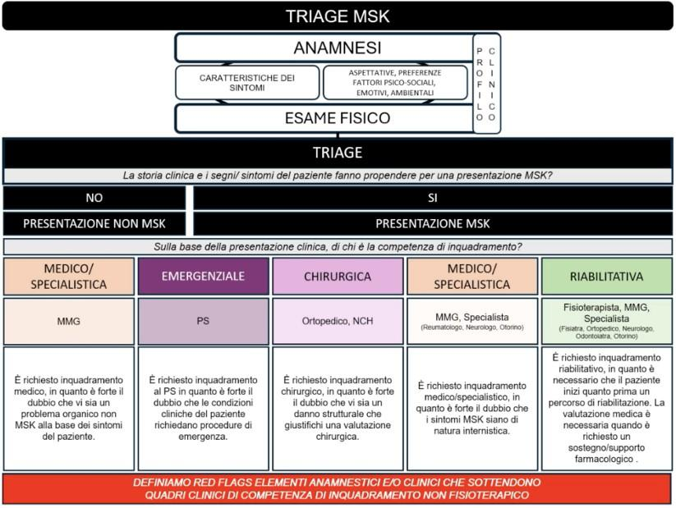DIAGNOSI DIFFERENZIALE DI GINOCCHIO E ANCA 15/02/2025

*Prof: Lorenzo Segato | Autori: Olivieri Giordano (S), Rodighiero Luca (R)*

# TERAPIA MANUALE GINOCCHIO-ANCA

### DIAGNOSI DIFFERENZIALE DI GINOCCHIO E ANCA

Questa lezione si pone in diretta continuità con la lezione di gennaio sulle red flags, nella quale abbiamo compreso quali sono gli elementi di allerta che possono porre il sospetto di una problematica di inquadramento non fisioterapico. Nella lezione di oggi andiamo a vedere quali sono questi scenari clinici che riguardano i distretti di ginocchio e anca in maniera da averne una comprensione più ampia per poter essere non tanto competenti nella diagnosi di questi distretti ma inquadrare velocemente e tempestivamente il paziente inviandolo al giusto percorso di cure.

Le bandiere rosse sono elementi anamnestici e/o clinici suggestivi di quadri clinici di competenza di inquadramento non fisioterapico

Il fisioterapista deve saper riconoscere le bandiere rosse per valutare se opportuno:

* Trattare il paziente
* Riferire per consulto specialistico
* Trattare il paziente + consulto specialistico

Tutto ciò si sviluppa nel Triage MSK che permette, soprattutto in un regime di accesso diretto, di riconoscere se un paziente si presenta con una problematica di nostra competenza e valutare quale sia la condizione di referral più adeguata.

Le patologie da referral che vedremo saranno divise per popolazione

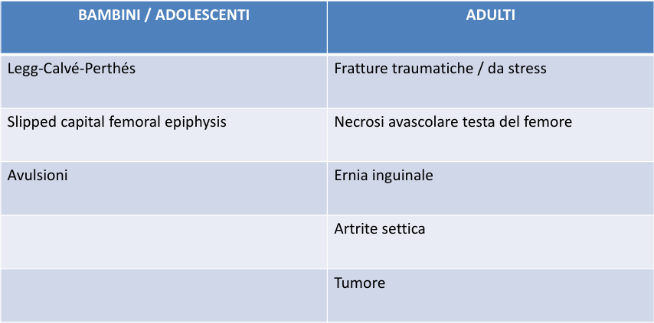

## BAMBINI / ADOLESCENTI

*Nella tabella sottostante* potete vedere quali sono le patologie associate a zoppia più ricorrenti, suddivise per fascia di età.

La zoppia è un forte campanello di allarme in questa popolazione, che assieme a storia di trauma, dolore inconsolabile e chirurgia pregressa ci deve subito allarmare.

L’altro aspetto importante sarà riconoscere e capire se il quadro di referral avverrà in un contesto di emergenza, in cui sarà indicato un rapido accesso al pronto soccorso per una presa in carico immediata, o in un contesto di urgenza, dove bisognerà inviare il paziente ad una consulenza specialistica ma non in un contesto di allerta immediata.

###### LEGG-CALVÈ-PERTHES

È un’osteocondrosi della testa del femore, idiopatica o a causa vascolare. Porta ad un danno cartilagineo con distacco dell’osso subcondrale. Come si può vedere *dall’immagine sottostante*, le arteriole afferenti alla testa del femore potrebbero subire un insulto riducendo l’apporto vascolare al midollo osseo. Questo può portare ad una necrosi del tessuto subcondrale con una possibile frattura che, in una fase successiva di riperfusione vascolare, causa il rimodellamento dell’osso con il riassorbimento del tessuto necrotico, alterando quella che è la morfologia e sfericità della testa femorale (*visibile nella radiografia sottostante*).

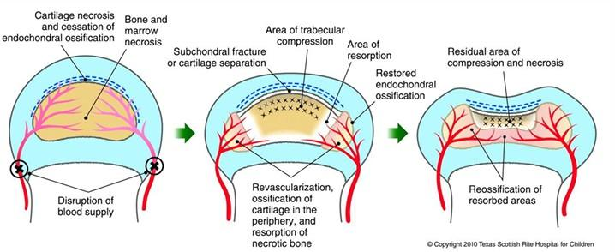

**Anamnesi** Si riscontra tra i 2-12aa ( 6-8aa più probabile); con maggiore incidenza nel sesso maschile.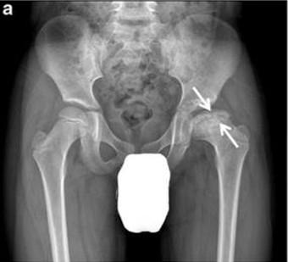

**Segni e Sintomi** Possiamo notare zoppia, dolore al carico, e

proprio per l’alterazione della morfologia della testa femorale, una riduzione del ROM.

**Prognosi** Rispetto all’età d’esordio: ≤6 buona, 6-8 variabile, >8 povera.

Questa patologia si può stadiare su base radiologica anche con una ricaduta prognostica; infatti, vediamo che se vi è una riduzione

dell’altezza della testa del femore inferiore al 50%,

tendenzialmente gli outcome saranno positivi, mentre se la riduzione è maggiore del 50% o pari al 50% e avviene più nel pilastro laterale rispetto a quello mediale, tendenzialmente gli outcome saranno peggiori.

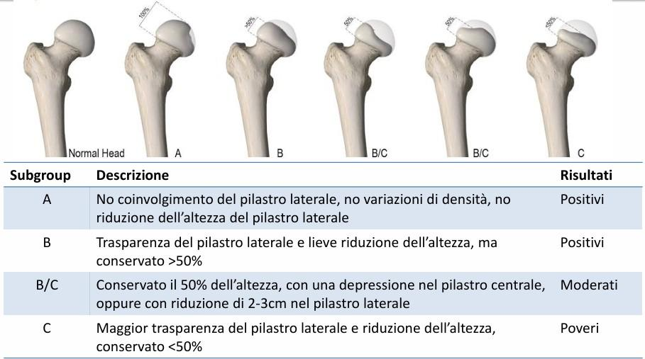

###### SLIPPED CAPITAL FEMORAL EPIPHYSIS

**Anamnesi** Riscontrata più spesso negli adolescenti (Età 10-14aa; M > F; >Obesi), è una problematica che riguarda la cartilagine di accrescimento tra la testa ed il collo del femore, si verifica uno scivolamento della testa del femore rispetto al collo.

**Segni e Sintomi** I segni clinici sono: zoppia con extra-rotazione arto, che viene tenuto anche leggermente abdotto (clinicamente non è molto diversa da una frattura del collo femorale), dolore al carico, riduzione nel ROM di intra-rotazione.

**Prognosi** A livello prognostico vi sono due quadri: il quadro instabile ed il quadro stabile.

Per dividere i due quadri abbiamo una prima classificazione su base radiologica (non di nostra competenza) che dipende dal grado di scivolamento: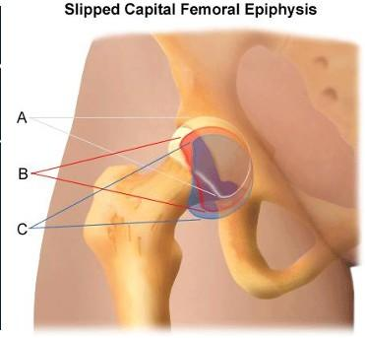

* Lieve: Circa 1/3 della testa femorale scivola rispetto al femore (A)
* Moderata. Da 1/3 a metà della testa femorale scivola rispetto al femore. (B)
* Severa. Più di metà della testa femorale scivola rispetto al femore. (C)

Sarà classificata come stabile per gradi lieve e moderato, ovvero uno scivolamento inferiore a metà della testa femorale, per questo grado è richiesta la fissazione operatoria (urgente ma non emergenziale). A livello clinico il paziente tendenzialmente riesce a camminare.

Mentre se lo scivolamento della testa è maggiore del 50% avremo un quadro instabile che avrà bisogno di fissazione e riduzione nelle 24h, quindi un referral emergente. A livello clinico il paziente non è in grado di poggiare il piede neanche con aiuto o l’uso delle stampelle.

###### FRATTURE DA AVULSIONI

Sono fratture nelle quali si verifica un distacco a livello della giunzione miotendinea con un frammento di osso.

**Anamnesi** È più tipico dagli 8aa ai 17aa, M > F, spesso avviene con traumi diretti o gesti esplosivi che portano ad una contrazione rapida del muscolo (calciare, sprint, saltare) con relativa avulsione della porzione dove si inserisce il tendine.

**Segni e Sintomi** Si presenta con dolore durante l’attività e che migliora a riposo e dolore nel sito di avulsione.

Riconosciamo avulsioni della SIAI per interessamento del retto femorale, della SIAS per il sartorio, della tuberosità ischiatica per gli hamstrings o del gran trocantere per i muscoli glutei

Abbiamo uno strumento che ci permette di classificare questa patologia su base radiologica, tendenzialmente i quadri 1,2 e 3 hanno una gestione conservativa, mentre il grado 4 tendenzialmente richiede chirurgia

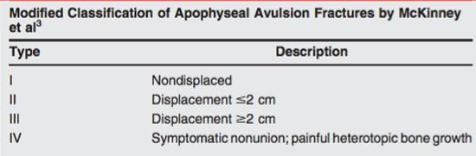

Questa tabella riassume le fasi di gestione di questo disturbo. Sono dati degli intervalli temporali abbastanza sommari. Apparte un riposo più o meno prolungato che può essere necessario in una fase iniziale per i quadri più severi, si gestisce come qualsiasi altra lesione dei tessuti molli. Tuttavia può avere comunque dei tempi di assenza dalla pratica sportiva fino a 2 mesi, quindi è un quadro che rispetto alla lesione tendinea/muscolare ha dei tempi di recupero più lunghi e deve essere preso in considerazione più attenta.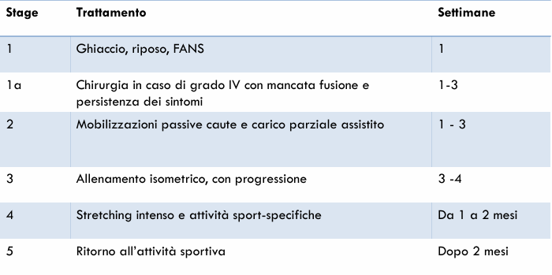

###### CASO CLINICO

G.B., 14 anni, si presenta con dolore forte a livello inguinale dx, insorto ieri durante un allenamento di calcio dopo un rinvio. La mamma riferisce che ha pianto dal dolore, accasciandosi, ha dovuto interrompere l’allenamento e lamentava molto dolore anche alla sera/notte a riposo. I genitori pensano a uno ‘strappo muscolare’.

All’esame fisioterapico ha un’alta dolorabilità alla palpazione della SIAS e della SIAI ed incapacità a flettere la coscia contro gravità ◻ referral al medico di medicina generale

◻ radiografia ◻ si è scoperta un’avulsione della SIAI di tipo 2

Quindi si è proceduto alla gestione conservativa e alla radiografia di controllo, un mese dopo, si può vedere come il frammento presenti dei margini meno netti segno che è avvenuta una discreta riparazione ossea.

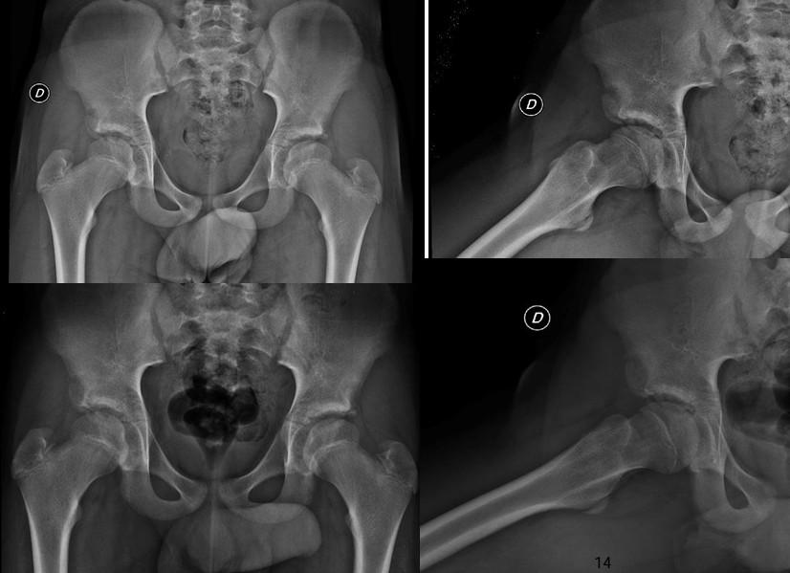

## ADULTI

###### FRATTURE TRAUMATICHE/ DA STRESS DELL’ANCA

Per fratture intendiamo un’interruzione della corticale dell’osso che può essere legata ad un macro-trauma o a cause patologiche che possono minare o ridurre la solidità del tessuto osseo.

**Anamnesi** Generalmente in anamnesi riscontriamo: storia di trauma recente, microtraumatismi iterati, osteoporosi (in caso non vi siano diagnosi conclamate di osteoporosi o osteopenia dobbiamo stare attenti ai fenotipi che hanno maggiore probabilità di avere insulti a livello osseo), età >65aa, sesso femminile, storia di corticosteroidi (oltre agli anziani attenzione anche agli atleti che talvolta possono di abusare di corticosteroidi e FANS per ridurre il dolore e riuscire a partecipare alle attività sportive), precedente frattura, familiarità frattura anca, ridotto livello di attività fisica.

**Segni e Sintomi** La presentazione clinica è:

* dolore inguinale, che può irradiare lungo il femore fino al ginocchio
* difficolta o impossibilità a caricare l’arto
* atteggiamento in extrarotazione e leggera abduzione (soprattutto per le fratture del collo) Distinguiamo le fratture in:
* intracapsulari (testa e collo del femore)
* extracapsulari (intertrocanterica, subtrocanterica, diafisarie)

*Vedi immagine sottostante*

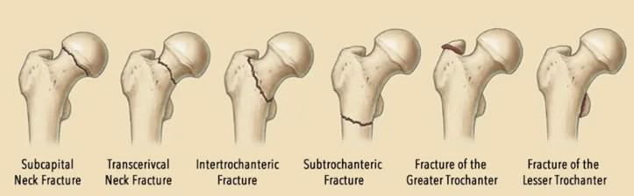

###### FRATTURE TRAUMATICHE DEL COLLO DEL FEMORE

**Anamnesi** Tipica degli atleti per macrotraumi ad alta energia o alto impatto oppure degli anziani per cadute o traumi minori (legata anche alla predisposizione genetica e alla comorbidità ed età)

**Segni e Sintomi** I segni e sintomi sono gli stessi sopracitati.

**Esame fisico** All’esame fisico potrebbe essere utile il **patellar pubic percussion test** (lo vedremo nelle lezioni pratiche) che permette di auscultare la sinfisi pubica mentre si esegue una percussione della patella. L’esame comparato dei due arti permette di comparare il suono condotto lungo il femore (organo cavo che fa da cassa di risonanza). La percezione di un suono attenuato potrebbe essere indice di un’interruzione di integrità dell’osso.

###### FRATTURE DA STRESS DEL COLLO DEL FEMORE

**Anamnesi** Sono tipiche di chi fa attività in carico ripetitive (runner, militari) e di chi ha problemi ossei metabolici (attenzione alla triade: irregolarità mestruale - deficit nutrizionale - bassa densità ossea, tipica delle giovani atlete)

**Segni e Sintomi** Il dolore è sempre in regione inguinale e sempre irradiato potenzialmente lungo l’arto, ma rispetto alla frattura traumatica può avere un esordio insidioso e progressivo, il paziente può riuscire a caricare ma con conseguente peggioramento dei sintomi,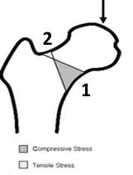

può esservi anche una limitazione del ROM.

**Gestione** È importante distinguere due tipi di fratture sulla base della localizzazione della frattura:

1. Zona di compressione (parte infero-mediale)
2. Zona di tensione (parte supero-laterale)

Se è interessata la zona 1 per una estensione minore del 50% del collo la gestione sarà conservativa, mentre se è interessata la zona 1 per più del 50% o la zona 2 la gestione sarà chirurgica.

Attenzione poiché molto spesso in questi quadri la radiografia è negativa, per cui se dovessimo avere un quadro particolarmente suggestivo di questo tipo di problematica anche in caso di RX negativa potrebbe essere comunque opportuno fare un referral per un ulteriore approfondimento, come la **risonanza magnetica** che rappresenta il **gold standard diagnostico.**

###### FRATTURE DEL GINOCCHIO

**Anamnesi** In anamnesi possiamo riscontrare gli stessi aspetti delle fratture di anca.

**Segni e Sintomi** Per quanto riguarda la clinica avremo un dolore localizzato al ginocchio (anche a livello del polo rotuleo o della testa del perone in base alle strutture ossee interessate), impossibilità al carico e possibile edema e/o ematoma.

**Gestione** Per l’inquadramento ci vengono in aiuto due algoritmi decisionali utilizzati nel regime di pronto soccorso per identificare i pazienti nei quali non si può escludere la presenza di frattura e quindi è bene eseguire una radiografia.

Entrambi sono molto utili per fare rule out in quanto hanno una elevata sensibilità. Se sono negativi siamo abbastanza sicuri che il paziente non abbia una frattura.

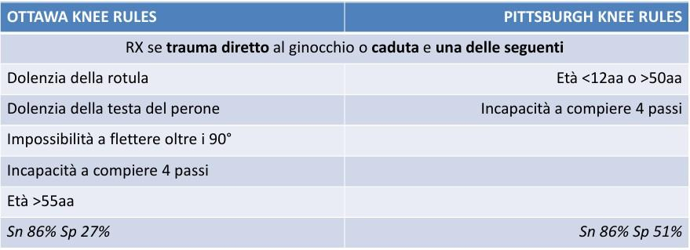

**NECROSI AVASCOLARE DELLA TESTA DEL FEMORE (o OSTEONECROSI)**

**Anamnesi** È una patologia con eziologia ancora incerta, e può avere sia un esordio traumatico (successiva ad una chirurgia, lussazione, frattura del collo, chiodo endomidollare) che atraumatico (associata ad abuso alcool, corticosteroidi, patologie reumatiche, necrosi controlaterale, epifisiolisi). È tipica di una popolazione con le seguenti caratteristiche: età 40-60aa, M > F

**Segni e Sintomi** La clinica è abbastanza difficile da inquadrare poiché non è molto diverso da un’osteoartrosi d’anca. Il paziente lamenterà:

* dolore inguinale/anca/gluteo aggravato dal carico che però può essere presente anche a riposo
* riduzione ROM (specie in intrarotazione)

Quello che ci deve far insospettire è la sproporzione tra i sintomi e l’entità del carico o stimolo che si dà all’articolazione.

Nella *tabella nella pagina successiva* troviamo una stadiazione radiologica con la clinica associata, e possiamo vedere come tendenzialmente la radiografia sia positiva solo in quadri avanzati (dal 3 in poi).

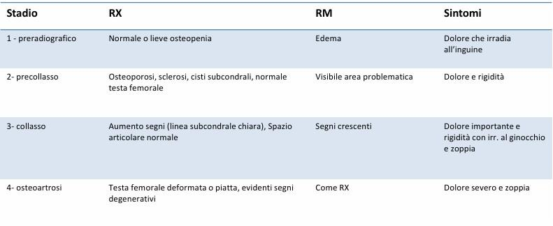

###### ARTRITE SETTICA

È un’infezione batterica articolare (legata più spesso staphylococcus aureus, ma può essere legata anche allo streptococco o altri ceppi batterici) conseguente a infiltrazioni, chirurgia, infezioni o traumi con lesioni aperte.

**Anamnesi** Colpisce i bambini in età molto giovane (2-3 anni) e adulti. È una patologia mono articolare e colpisce principalmente il ginocchio negli adulti e l’anca nei bambini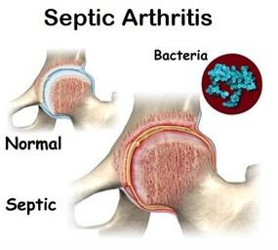

(ginocchio 50%, anca 20%, caviglia 7%); di solito è associata ad una problematica immunitaria sistemica e quindi possono essere presenti altri segni come spossatezza e febbricola.

**Segni e Sintomi** La caratteristica tipica è l’evoluzione rapida del dolore (qualche giorno) ed un esordio improvviso. Vi sono segni di flogosi, zoppia, riduzione ROM.

**Gestione** Il referral deve essere emergente (rischio sepsi o infezione estesa che nei casi migliori porta ad un danno cartilagineo permanente ma può portare anche alla morte)

###### TUMORI

L’unico aspetto da sottolineare è che in soggetti più giovani (età < 20-25aa) è più facile trovarsi in presenza di un tumore primario (es. osteosarcoma del femore), mentre in soggetti con età avanzata > 50aa è più facile che il tumore sia una metastasi da un tumore primario più frequente (mammella, tiroide, prostata).

**Anamnesi** In Anamnesi rileviamo storia di tumore, familiarità del tumore, dolore notturno, età>50 aa, perdita di peso inspiegabile, bruciore durante la minzione, malessere generalizzato, febbre, sudorazione (…)

###### ERNIA INGUINALE

È una protrusione di tessuto viscerale o adiposo attraverso il canale inguinale o femorale.

**Anamnesi** L’incidenza nel corso della vita è del 27-43% nel sesso maschile, 3-6% nel sesso femminile.

**Segni e Sintomi** Il paziente riferisce dolore alle manovre che creano un aumento della pressione addominale, che spesso si riduce fino a scomparire nel passaggio da stazione eretta a supino, dolore alla palpazione, al colpo di tosse o torchio addominale, flessione del tronco resistita (sit up). Queste manovre possono rendere visibile l’erniazione o facilitarne la palpazione.

**Esame fisico** L’esame fisico appena discusso e l’indagine ecografica rappresentano il gold standard diagnostico (Sn 74% Sp 96%).

###### CASO CLINICO

D.P., 47 anni, si presenta con dolore inguinale dx

L’esordio è stato insidioso a seguito delle attività (corsa, crossfit)

Anamnesi ed esame obiettivo (FADDIR +) era indicativo per FAI (Impingement Femoro-Acetabolare) È stato successivamente trattato come FAI.

In seconda seduta pz riferisce:

* Beneficio temporaneo post trattamento (inferiore alle 2h)
* Successivo aggravamento dei sintomi
* Dopo 2gg dolore notturno in assenza di sovraccarichi

A questo punto si è deciso di eseguire un referral al medico di medicina generale, che a seguito di altri accertamenti ha prescritto una risonanza e a livello del bacino sono state trovate delle metastasi che esami successivi hanno correlato ad un tumore prostatico. *Importanza della valutazione reiterata del paziente facendo attenzione alla coerenza dei sintomi con un quadro MSK.*

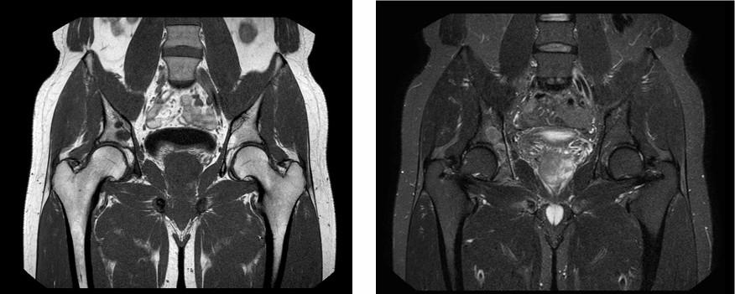

###### DOMANDE

Q: In caso di Artrite settica, quanto tempo deve passare da una infiltrazione o una chirurgia prima della acutizzazione del sintomo?

A: L’intervallo temporale è abbastanza ristretto, di solito 7-10 giorni, difficilmente me lo aspetto dopo un mese poiché molto spesso è legato all’ingresso dell’ago all’interno dell’articolazione. Stessa cosa per l’intervento chirurgico, più tempo passa dall’intervento meno è probabile, tuttavia post-intervento potremmo avere tempi leggermente più lunghi, ma comunque entro i 14gg.

Q: Perché le fratture da stress possono essere negative all’RX?

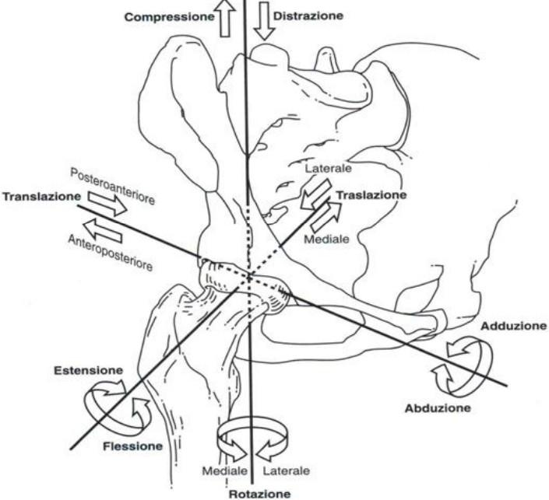A: Perché la radiografia non è uno strumento altamente sensibile per via della risoluzione dell’immagine, non è così precisa da rilevare delle infrazioni della corticale minima o di ridotta entità. Vedremo anche per l’osteo-artrosi come la Risonanza Magnetica rappresenti il gold standard per rilevare alterazioni strutturali a livello articolare.

Tendenzialmente l’esame che viene prescritto è la radiografia perché, aldilà dei costi del sistema sanitario, è l’esame che spesso porta ad inquadrare un disturbo primario. Se il paziente fa RX e risulta negativa possiamo prendere un sospiro di sollievo, ma se poi il quadro non migliora ed è comunque suggestivo di una frattura potrebbe essere utile ricorrere ad un esame di approfondimento come la RM.

ANATOMIA E BIOMECCANICA COXO FEMORALE 15/02/2025

*Prof: Lorenzo Segato | Autori: Olivieri Giordano (S), Rodighiero Luca (R)*

# TERAPIA MANUALE GINOCCHIO-ANCA

### ANATOMIA E BIOMECCANICA COXO-FEMORALE

P*arleremo di articolazione coxo-femorale, in particolare di quegli elementi anatomici e funzionali che ci aiuteranno nella comprensione dei quadri patologici con le relative implicazioni nella parte pratica che vedremo nell’arco di questo weekend e delle. Andremo a vedere alcuni aspetti che potrebbero influire su alcune nostre decisioni relative all’esecuzione della terapia manuale.*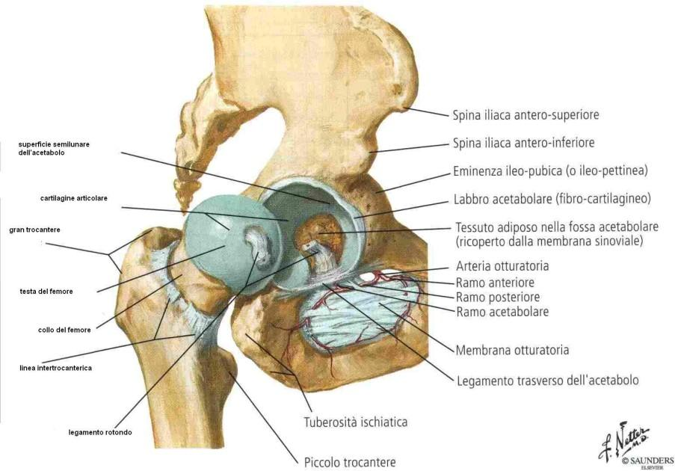

**L’articolazione coxo-femorale** è classificata come un’**enartrosi**, ovvero un’articolazione che ha un’ampia possibilità di movimento: ha ben **6 gradi di libertà** che si sviluppano intorno a tre assi.

Sul piano sagittale possiamo vedere i movimenti di **flessione-estensione** e gli scivolamenti o le traslazioni anteroposteriori della testa. Sul piano frontale possiamo osservare i movimenti di adduzione-abduzione, la distrazione-compressione a livello del collo femorale e la traslazione mediale-laterale. Mentre sul piano orizzontale o trasverso possiamo osservare i movimenti di rotazione interna-esterna.

Durante la lezione vedremo quali sono i fattori anatomo morfologici che concorrono alla stabilità coxofemorale, e quali sono i fattori anatomici. Questo perché questa articolazione è un’articolazione molto mobile, ma rispetto alla spalla è molto congrua e stabile.

## FATTORI ANATOMO-MORFOLOGICI

###### ORIENTAMENTO RELATIVO DELLA TESTA FEMORALE E DELL’ ACETABOLO.

Entrambe le componenti sono orientate in avanti. Questa incongruenza è relativa a un fattore evolutivo: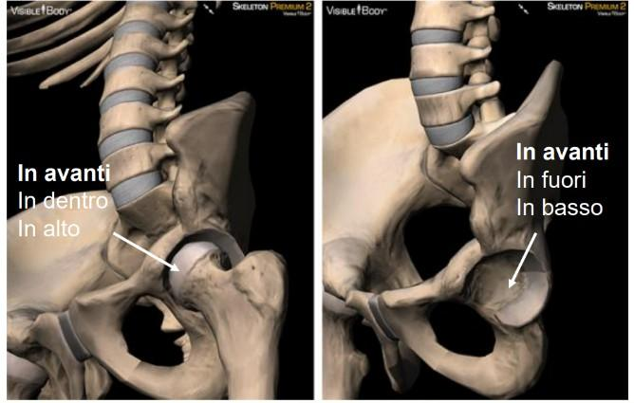

l’essere umano viene concepito come quadrupede ma nel corso della storia si è evoluto come bipede e questo ha portato all’incongruenza tra l’orientamento relativo della testa femorale e dell’acetabolo. Questa incongruenza ha portato allo sviluppo di ulteriori adattamenti relativamente alla formazione di una capsula e dei legamenti articolari sviluppati nella porzione anteriore dell’articolazione.

###### GEOMETRIA COXOFEMORALE

L’altro aspetto da prendere in considerazione parlando di stabilità coxofemorale è la geometria coxofemorale. Osservando l’esame radiologico di un paziente possiamo calcolare determinati coefficienti o angoli che possono avere un’influenza sulla clinica. L’RX ci permette di correlare un aspetto anatomico e strutturale all’aspetto clinico, relativo ai sintomi o alla mobilità del paziente.

L’ **Angolo di Wiberg o Lateral center-edge angle,** è l’angolo formato dall’asse perpendicolare al centro di rotazione della testa femorale e l’asse passante per il centro della testa e tangente alla porzione superiore dell’acetabolo. Questo angolo esprime la copertura acetabolare della testa femorale ed è un valore correlato alla displasia. Vi sono dei valori normativi: un’ampiezza dell’angolo inferiore ai 20°-25° è indice di displasia, una condizione patologica in cui vi è una diminuita copertura acetabolare della testa femorale o una ridotta superficie acetabolare, con un conseguente incremento delle forze di taglio a livello cartilagineo.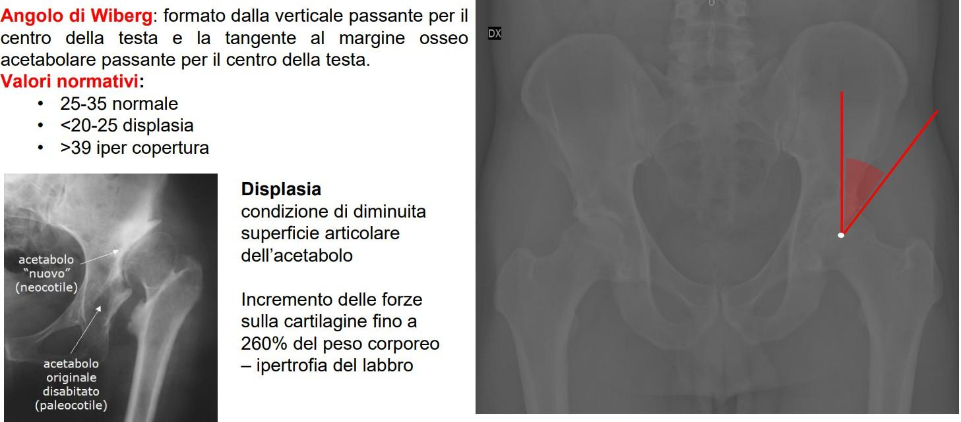

L’altro valore da conoscere non è un angolo ma una distanza, l’**offset femorale *(****linea tratteggiata a sinistra in figura)*: distanza che si calcola tramite la perpendicolare che origina dal centro di rotazione della testa femorale all’asse lungo della diafisi (asse parallelo alla diafisi femorale). Anche esso presenta dei valori normativi, abbastanza ampi. È influenzato in primis dalla lunghezza del collo femorale, in quanto maggiore sarà la lunghezza del collo maggiore sarà la distanza della testa femorale rispetto alla diafisi. Inoltre, è influenzato anche dall’angolo cervico-diafisario, ovvero dall’angolazione che avrà il collo del femore rispetto alla diafisi.

Un offset maggiore ha delle implicazioni meccaniche e biomeccaniche e tendenzialmente è associato alla coxa-vara. Un offset maggiore comporta:

* Maggiore braccio di leva degli abduttori (migliore funzionalità)
* Aumento ROM
* Minor rischio di impingement
* Maggior stabilità impianto protesico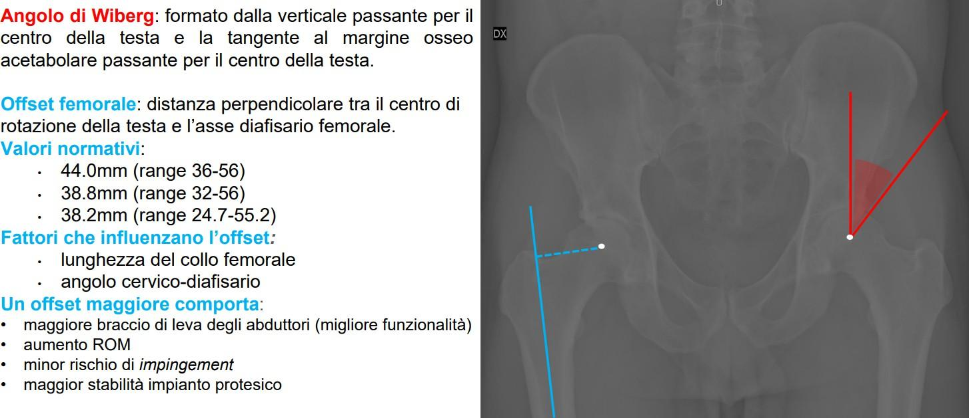

Per capire cosa è una coxa-vara dobbiamo introdurre **l’angolo del collo femorale**: è l’angolo interno tra l’asse parallelo al collo del femore e passante per il centro della testa e l’asse parallelo alla diafisi (angolo cervico-diafisario).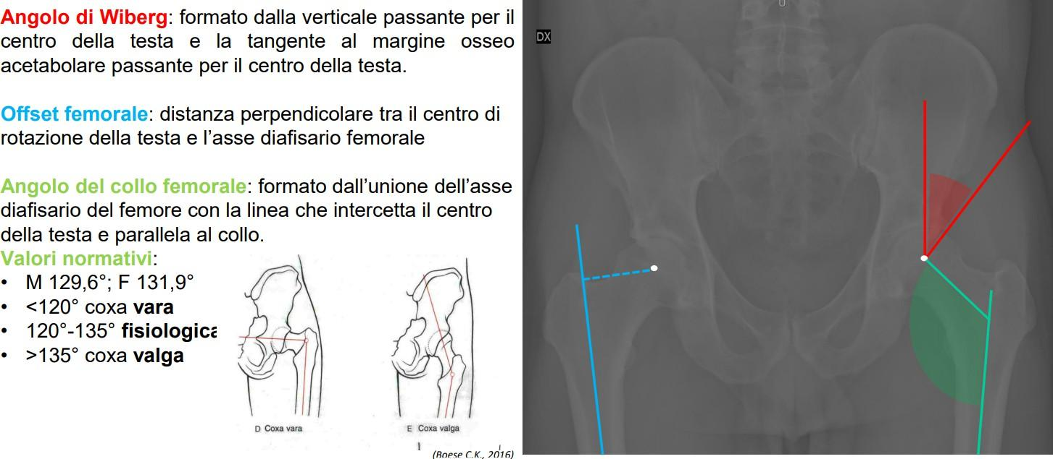

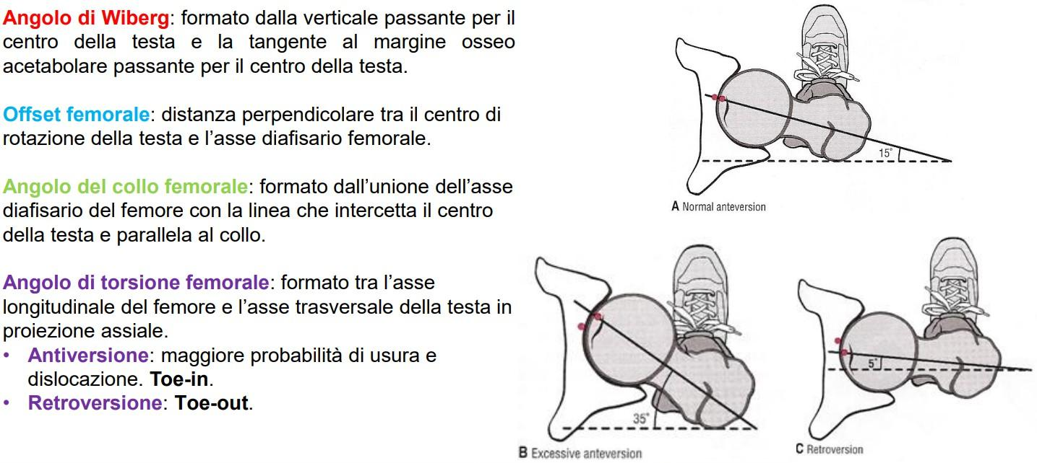Anche qui abbiamo dei valori di riferimento per popolazione (120°-135°), che sono abbastanza simili tra uomo e donna. Quest’angolo permette di identificare per valori inferiori ai 120° una coxa-vara, mentre per angoli superiori a 135° una coxa-valga.

**Cosa cambia tra coxa vara e coxa valga?** Ovviamente la differente morfologia ha anche delle implicazioni biomeccaniche differenti. In una condizione di coxa vara avremo un angolo minore tra l’asse del femore e l’asse del bacino (più tendente all’angolo retto) e questo riduce la distanza tra il punto di inserzione degli abduttori, l’apice e il margine interno del grande trocantere, e il centro dell’articolazione dell’anca. Di conseguenza questo produce un braccio di leva aumentato per gli abduttori e quindi un vantaggio meccanico nel produrre forza. Negli aspetti “positivi” della coxa vara questo porta a una maggiore stabilità dinamica; questo aspetto è invertito nella coxa valga. Di contro questo tipo di angolazione all’interno della coxa vara produce un aumento delle forze di taglio di carico assiale sul collo, con una usura conseguentemente maggiore; questo aspetto invece è ridotto nella coxa valga (in alto a destra), perché l’asse di carico del collo tende maggiormente all’essere parallelo all’asse di carico femorale.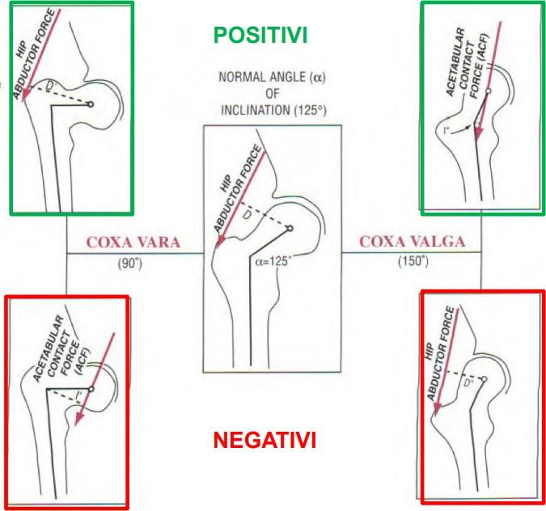

L’ultimo angolo da conoscere è **l’angolo di torsione femorale**, ovvero l’angolo che si viene a formare tra l’asse longitudinale al femore e l’asse trasverso che taglia a metà il collo del femore.

Questo angolo ha dei valori normativi di riferimento tra i 12° e i 15°. Un’alterazione di questo aspetto può portare a:

* eccessiva antiversione, ovvero un’eccessiva rotazione interna della testa femorale (rispetto alla diafisi del femore il collo si sposta internamente, gli si avvicina). Questa condizione è associata a una maggiore condizione di usura, perché il centro di rotazione si sposta più verso la porzione anterosuperiore dell’acetabolo, e potenzialmente di dislocazione. A livello clinico può essere riscontrato una condizione di Toe-in: ovvero un atteggiamento in carico del paziente con la punta del piede rivolta verso l’interno.
* Al contrario, angoli inferiori ai 12°

possono essere indentificativi di retroversione femorale con il possibile riscontro a livello clinico di una condizione di Toe-out,.

###### FATTORI ANATOMICI

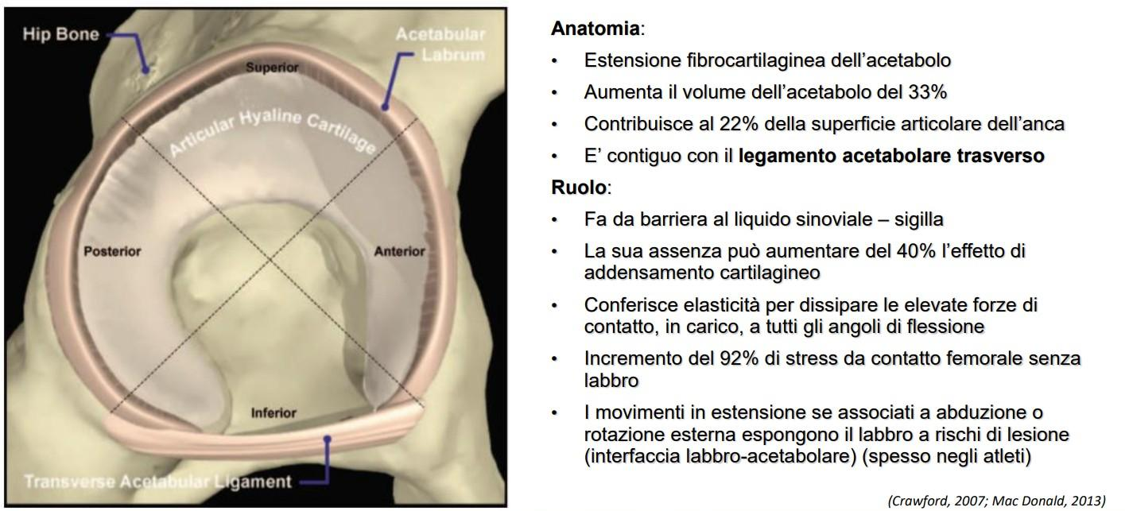

**LABBRO ACETABOLARE**

È un’estensione fibrosa molto spessa che riveste l’acetabolo in tutta la sua interezza, ad eccezione della porzione inferiore che è chiusa dal legamento acetabolare trasverso.

Il labbro aumenta la superficie dell’acetabolo migliorando la congruenza con la testa femorale e contribuendo a una maggiore stabilità della testa. Inoltre, sigilla in parte l’articolazione facendo da barriera al liquido sinoviale, riducendo i fenomeni di addensamento a livello cartilagineo e migliorando l’elasticità e la condizione della cartilagine.

*In questa immagine* possiamo osservare un’anca destra. In funzione dell’orientamento testa-acetabolo appena analizzato notiamo la riduzione dello spessore cartilagineo relativo ad usura proprio nella porzione anterosuperiore di labbro e acetabolo. Quest’area è quella più soggetta a problematiche articolari degenerative.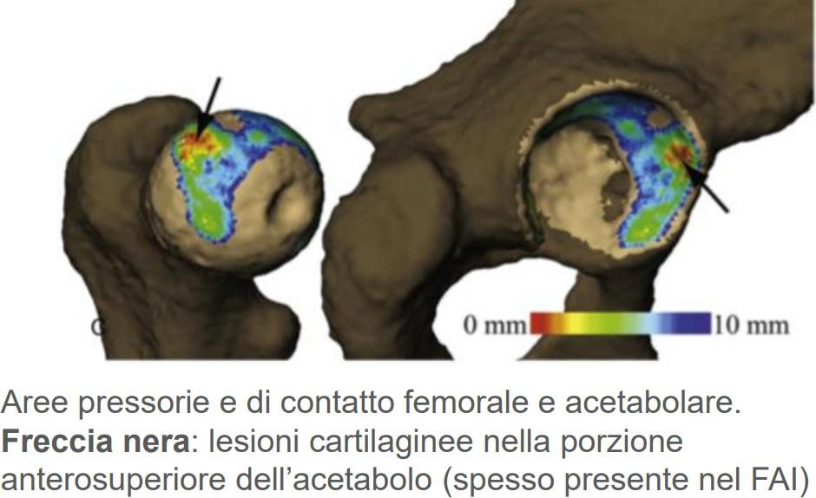

###### Immagine che contiene testo, scheletroIl contenuto generato dall'IA potrebbe non essere corretto.CAPSULA

È un manicotto fibroso cilindrico che riveste e sigilla l’articolazione, che aderisce in maniera precisa ai bordi esterni dell’acetabolo e si estende lungo il collo femorale, anteriormente fino alla linea intertrocanterica, mentre posteriormente lascia scoperto circa 1/3 del collo (*figura sottostante*).

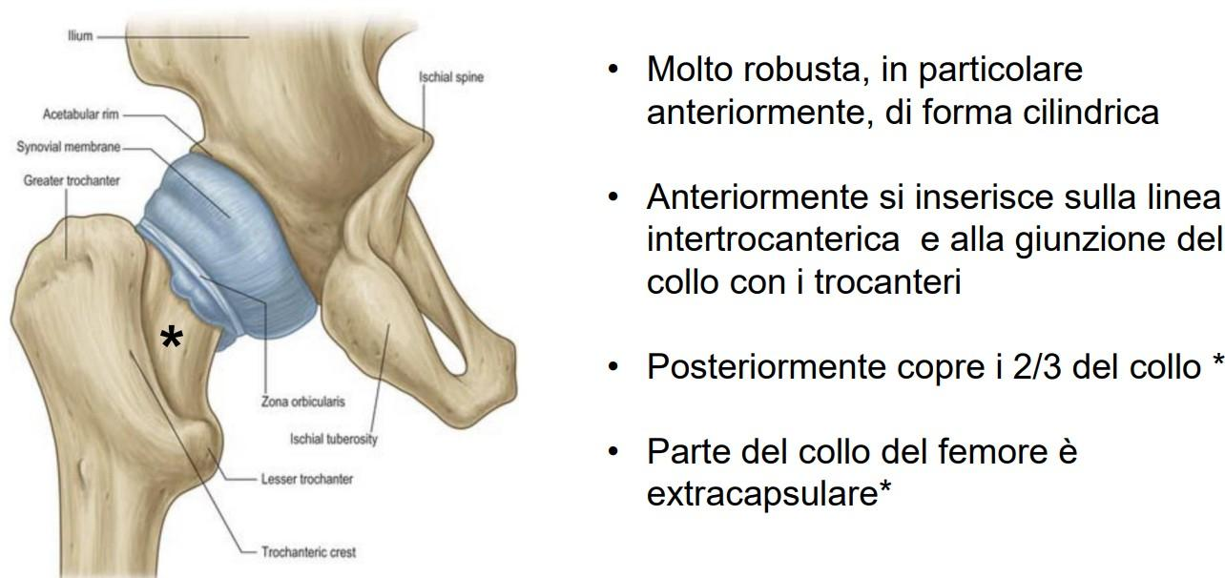

###### LEGAMENTI

Il collo del femore è avvolto e rivestito da dei robusti fasci legamentosi che rinforzano la stabilità capsulare. Anche in questo caso la regione posteriore è leggermente scoperta.

Possiamo riconoscere tre legamenti principali:

* Anteriormente il fascio anteriore del legamento **ileofemorale** e il legamento **pubofemorale**
* Posteriormente il legamento **ischiofemorale** e il **fascio posteriore del legamento ileofemorale**.

Il legamento **ileofemorale** è molto ampio con decorso a ventaglio in direzione cranio-caudale e medio laterale. Conferisce ampia stabilità alla porzione anteriore della capsula, mentre la porzione inferiore e mediale è stabilizzata dalla presenza del legamento **pubofemorale** che si opporrà ai movimenti di estensione e di abduzione dell’arto.

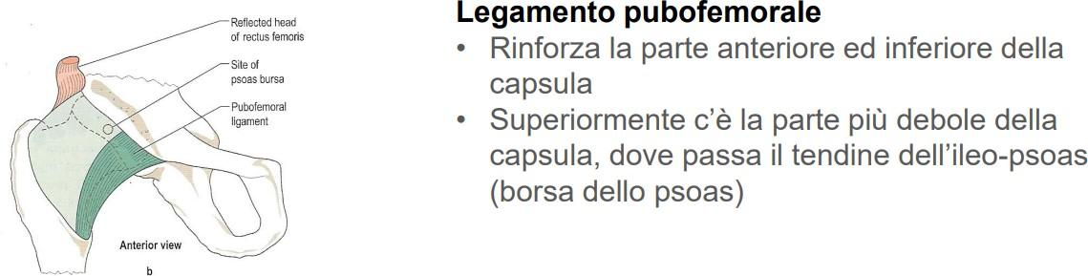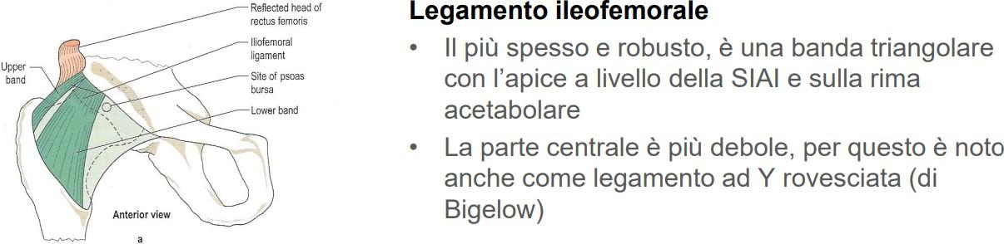

Posteriormente vediamo la presenza del legamento **ischiofemorale** che origina nella porzione inferiore dell’acetabolo e dal corpo dell’ischio e si inserisce nell’aspetto mediale del grande trocantere in porzione leggermente anteriore, migliorando la sua stabilità e limitando i movimenti di estensione.

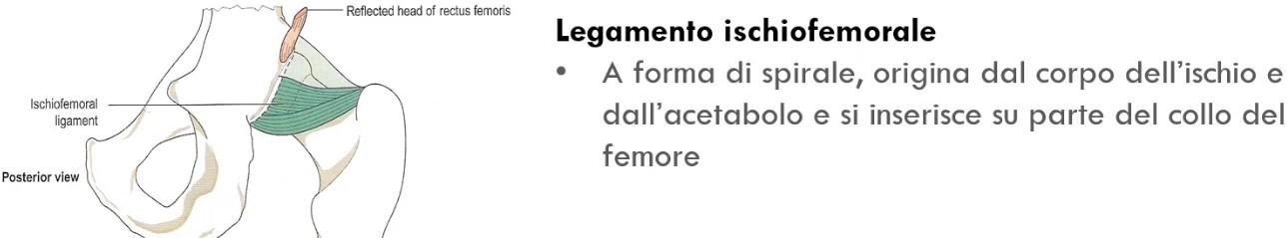

Vediamo nella *tabella riassuntiva* come tutti questi legamenti si tendando in estensione (in funzione di quell’orientamento che entrambe le parti hanno in avanti), che è il movimento che favorirebbe una dislocazione anteriore della testa femorale.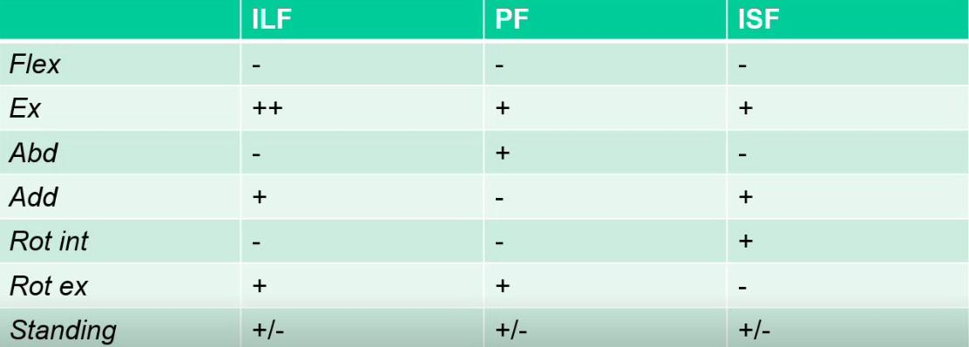

## OSTEOCINEMATICA

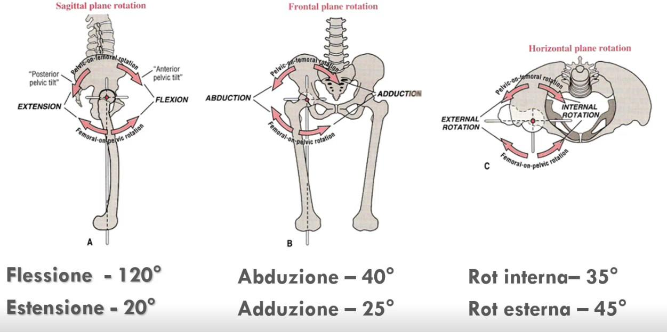

Nella *figura soprastante* sono rappresentati i movimenti in catena cinetica aperta del femore rispetto al bacino.

Ricordiamoci che i movimenti avvengono anche in catena cinetica chiusa. Il bacino può eseguire dei movimenti in antiversione e retroversione, associati a movimenti in estensione o in flessione del rachide lombo sacrale (*figura sottostante*).

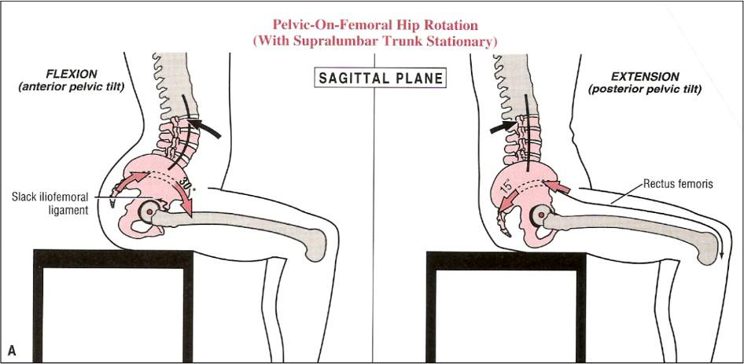

Anche in carico, e soprattutto durante le fasi del passo, in una fase di *Stance* osserveremo un’abduzione con associata rotazione interna del bacino, mentre in una fase di *Swing* vedremo un drop pelvico controlaterale, ovvero una adduzione del bacino rispetto al femore associata a un movimento di rotazione esterna (*figura nella pagina successiva).*

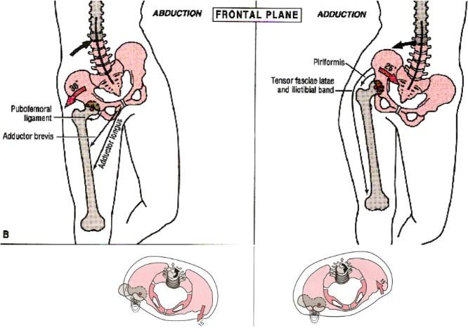

## ARTOCINEMATICA

A livello artrocinematico vale quello che abbiamo imparato in triennale relativamente ai movimenti di *Rolling slide* tra le superfici concave e convesse, che avviene principalmente in tutti i movimenti dell’anca. Ma attenzione che in questa articolazione, le traslazioni (movimenti di slide o di gliding) sono fortemente limitati da aspetti morfologici relativi alla congruenza della testa del femore con l’acetabolo e dalla presenza del labbro (aspetti analizzati precedentemente).

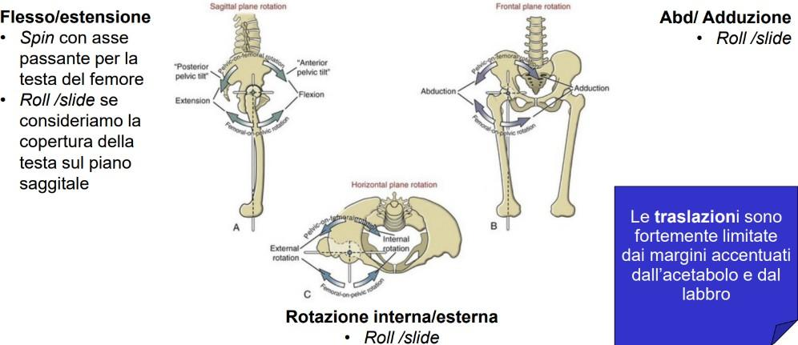

Infatti, questi grafici (*figura sottostante*) che sono stati presi da studi su cadavere in cui hanno indagato l’entità della traslazione, ci indicano che la traslazione postero-anteriore a livello coxo-femorale è molto ridotta. Infatti, possiamo vedere come la traslazione sia incrementale (da 0,5 mm a 1,5 mm) all’aumentare delle forze (da 9 Kg a 35 Kg).

Le Traslazioni sembrerebbero aumentare in senso longitudinale mantenendo invariate le applicazioni di forza. A 35 kg di forza erogata in trazione longitudinale corrisponde uno scivolamento di circa anche 6/7

mm. Questo ci pone delle considerazioni, che affronteremo poi anche in ambito di pratica, sull’efficacia di alcuni tipi di mobilizzazione a livello di questo distretto.

Le traslazioni sono per l’appunto limitate dalla presenza di labbro e formazione dell’acetabolo ma anche da altri elementi di rinforzo come la capsula. Infatti, nell’ultimo grafico sulla destra possiamo osservare tre condizioni diverse in cui hanno applicato diverse forze trazionali su un preparato cadaverico per valutare l’entità della traslazione associata nelle diverse componenti (anteriore, posteriore e laterali) in tre condizioni differenti:

1. Con un’anca anatomicamente integra
2. Con un’anca capsulotomizzata
3. Con un’anca in cui era stato recesso anche il labbro

Possiamo vedere come in tutte le condizioni, sia che ci sia una distrazione anteriore, posteriore o laterale, la recessione del labbro porti a un significativo aumento dei movimenti traslatori e quindi questo giustificherà che in quadri patologici possiamo avere delle micro-instabilità a livello dell’anca legate a questo danno.

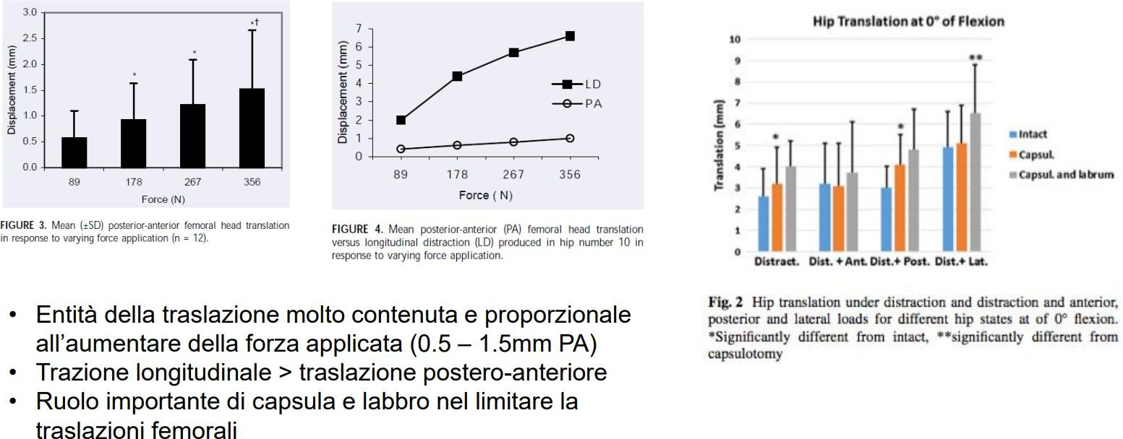

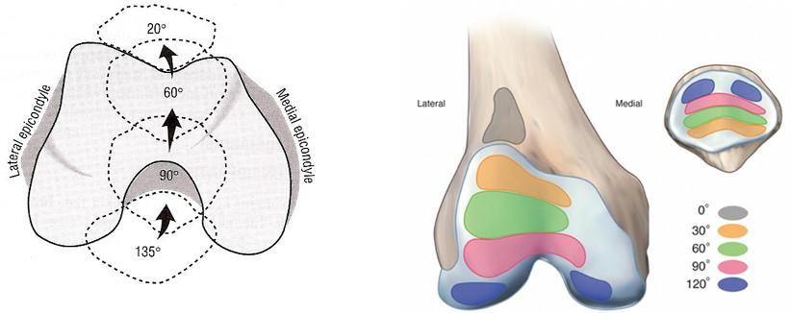ANATOMIA E BIOMECCANICA FEMORO-ROTULEA 15/02/2025

Prof: Lorenzo Segato | Autori: Olivieri Giordano (S), Rodighiero Luca (R)

# TERAPIA MANUALE GINOCCHIO-ANCA

### ANATOMIA E BIOMECCANICA FEMORO-ROTULEA

**L’articolazione femoro-rotulea** è una diartrosi piana formata dalla superficie articolare posteriore della patella e dalla superficie trocleare anteriore dei condili.

La rotula è un osso sesamoide di forma triangolare rovesciata verso il basso nella quale possiamo riconoscere una porzione superiore nota come base ed una porzione inferiore nota come apice.

Anteriormente la rotula presenta una superficie convessa sia in senso antero-superiore che medio-laterale, mentre posteriormente possiamo riconoscere una cresta verticale che suddivide la rotula in una porzione articolare mediale e laterale, dove vi è un certo numero di faccette con superficie convessa rivestite da cartilagine che si articolano con la complementare superficie concava dei condili femorali

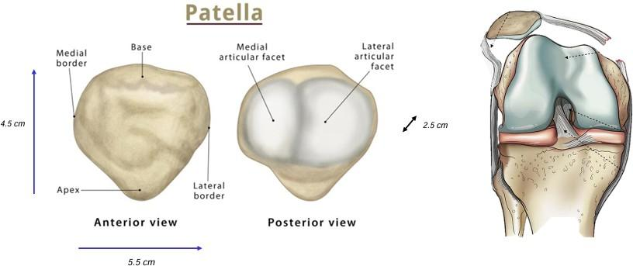

A livello cinematico la rotula in catena cinetica aperta descrive un movimento cranio-caudale a C rivolto verso l’esterno. *Dall’immagine sottostante* possiamo vedere come la rotula a 0° non si articoli con la troclea ma con la diafisi femorale ed infatti a ginocchio esteso la rotula è massivamente mobile, mentre all’aumentare della flessione la porzione inferiore della rotula entra progressivamente in contatto con la porzione apicale dei condili e raggiunge il picco di contatto/congruenza tra i 60°-90°. All’ulteriore aumento della flessione, sopra i 135°, la rotula si articola semplicemente con la sua porzione craniale (base della rotula).

Durante il movimento non ha una distribuzione simmetrica del carico ma tende ad articolarsi maggiormente con il condilo laterale, più prominente.

Inoltre, tende ad avere anche dei movimenti di inclinazione e tilt craniale; infatti, la rotula comincia progressivamente ad inclinarsi verso l’alto cambiando la propria superficie di contatto che passa dai margini apicali a quelli più basali *(vedi immagine sottostante)*.

In verde (*regione colorata nei 90-150° nella porzione superiore dei condili femorali*) vediamo come partecipi in parte come area di contatto trocleare anche l’apparato legamentoso estensore del ginocchio, che ovviamente non entra in contatto diretto con la cartilagine dei condili per presenza della capsula.

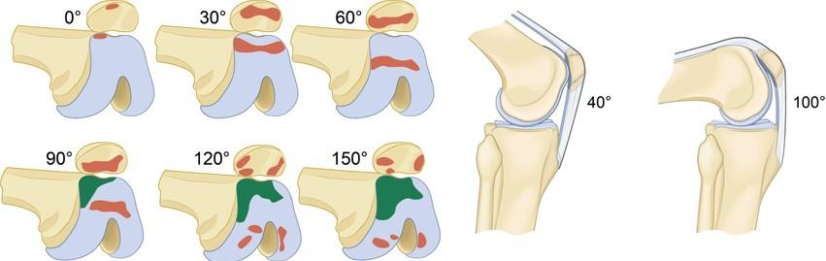

###### CINETICA FEMORO-ROTULEA

Con cinetica intendiamo quelle forze che agiscono nel determinare stabilità o instabilità dell’articolazione.

La prima forza di cui parliamo è **R1**, risultante delle forze vettoriali Fq, che rappresenta la forza di trazione del quadricipite, e Ft che è la forza offerta dalla resistenza alla deformazione del tendine rotuleo. La somma di questi 2 vettori crea una forza diretta posteriormente che stabilizza la rotula contro i condili, e che tende ad aumentare con l’aumento dell’angolo di flessione.

Quindi in iperestensione la rotula è spinta anteriormente e tende alla lussazione? Ovviamente no perché ci sono altre componenti anatomiche che limitano questo fattore. Primo tra tutti è l’origine dei vasti mediali e laterali, posteriormente al femore a livello della linea aspra mediale e laterale, per cui la forza Fq non sarà diretta solamente in senso craniale ma anche posteriore, anche in iperestensione. Inoltre, l’inserzione dei vasti decorre per embricarsi a livello del retinacolo della patella sia mediale che laterale (una maglia legamentosa che stabilizza e contiene la rotula limitando le forze che la spingono anteriormente), per cui ad ogni grado di articolarità la forza risultante sarà sempre posteriore e compressiva

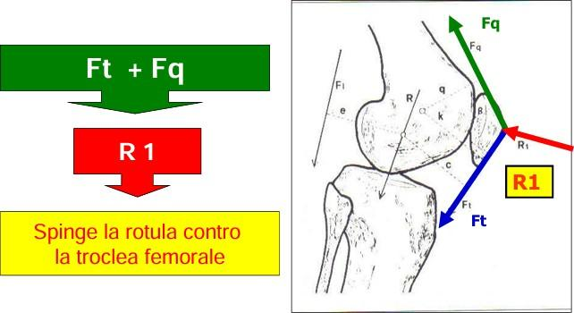

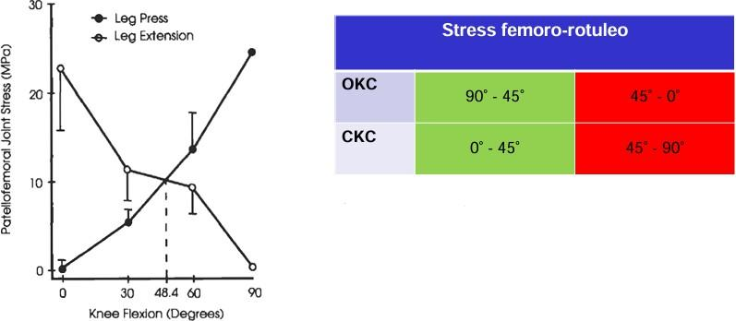

Per parlare della forza **R2** dobbiamo prima accennare all’angolo Q: l’angolo di valgismo fisiologico del ginocchio, identificato dalla retta che interseca la SIAS ed il centro della rotula e la proiezione dell’asse che va dal centro della rotula alla tuberosità tibiale. È un angolo abbastanza piccolo (valori normativi: 10°-13° m, 15°-17° f).

È importante differire tra l’angolo Q statico, calcolato tramite l’osservazione di un soggetto in carico con il ginocchio esteso, e angolo Q dinamico, lo stesso angolo osservato durante un movimento funzionale in catena cinetica chiusa (cambio di direzione, step up, squat) ed è correlato non ad un aspetto anatomico ma ad una debolezza dei muscoli abduttori o rotatori esterni dell’anca che possono creare un momento adduttorio o di rotazione interna del femore.

L’angolo Q correla fortemente con la forza R2, maggiore sarà l’angolo Q maggiore sarà la forza R2 che spingerà la rotula lateralmente. Questa forza è contrastata da 3 fattori:

* presenza del condilo femorale laterale che sappiamo essere più prominente (e che in caso di ipoplasia può favorire quadri di lussazione di rotula e condropatia femoro-rotulea)
* resistenza del legamento alare mediale
* orientamento quasi orizzontale delle fibre del fascio inferiore del vasto mediale obliquo

###### STRESS ARTICOLARE

Un ultimo concetto da padroneggiare in ambito femoro-rotuleo è il concetto di stress articolare, inteso come la risultante della forza compressiva che pone la rotula contro la gola condiloidea determinato dall’entità della contrazione muscolare e dall’angolo articolare.

In catena cinetica aperta *(nel grafico sottostante indicato coi puntini vuoti)* avremo una riduzione dello stress tra i 90° ed i 45° con un aumentare dello stress al diminuire dei gradi

Mentre in catena cinetica chiusa *(puntini pieni)* ci sarà un picco di carico all’aumentare dei gradi di flessione, dai 45° in poi, mentre sarà estremamente ridotto nei primi 45° di flessione

###### CORPO ADIPOSO DI HOFFA

È una struttura intracapsulare ed extrasinoviale molto compatta e voluminosa. Si estende dalla porzione inferiore della rotula, anche se può sviluppare dei setti che tendono ad avvolgere e circondare la rotula, e decorre inferiormente fino al periostio tibiale della tuberosità situandosi posteriormente al tendine rotuleo, mentre entra in parte all’interno dell’articolazione femoro-tibiale per ancorarsi alla membrana sinoviale trocleare.

Ha un ruolo meccanico di **shock absorber**, infatti è una struttura altamente deformabile che serve a ridurre l’attrito e dissipare le forze a livello femoro-rotuleo. Inoltre, ha anche un importante ruolo propriocettivo: è ricco di corpuscoli di pacini (ruolo propriocettivo) ed è riccamente innervato (può essere una causa di dolore anteriore).

Questo avviene a causa di traumatismi iterati, essendo una struttura altamente vascolarizzata, può andare incontro a processi di ipertrofia o rimodellamento di fibrosi che lo portano a cambiare la propria forma e possono svilupparsi delle condizioni di impingement in estensione, migrando cranialmente e frapponendosi tra faccette articolari della rotula e condili.

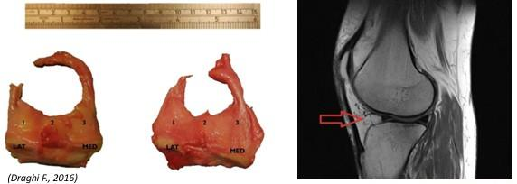

Distretto anca-ginocchio 15/02/2024

**BIOMECCANICA GINOCCHIO**

*Docente: Claudio Colombo Autori: Arezzo Chiara, Nicola Ena*

Obiettivi lezione:

1. Conoscere e comprendere la fisiologia articolare del ginocchio sulla base delle peculiarità anatomiche del distretto e alla luce delle più recenti evidenze scientifiche
2. Conoscere i principali strutture anatomiche del ginocchio e il loro impatto sulla funzione
3. Introdurre il concetto di fattore limitante

#### ARTICOLAZIONE TIBIO-FEMORALE

E’ l’articolazione in cui avvengono la maggior parte dei movimenti di ginocchio, che risultano funzionali per lo svolgimento delle attività. Per poter comprendere come si muove il ginocchio è necessario apprendere le nozioni riguardanti la forma e i pattern articolari dal punto di vista meccanico.

**Morfologia dei condili femorali**

**Piano trasversale**: se si osservano i condili femorali sul piano trasversale si nota che l’asse dei due condili è convergente anteriormente, indicando il fatto che i condili non sono tra loro paralleli e quindi nei movimenti di flesso estensione saranno associati a movimenti di rotazione, in quanto non si muovono nella stessa direzione. Il condilo mediale è quello con un asse più obliquo, questo spiegherà alcuni fenomeni biomeccanici tipici del ginocchio.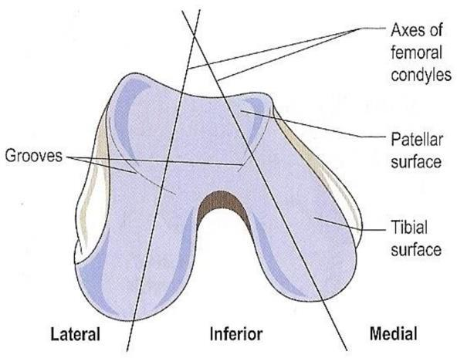

**Piano sagittale**: se si osservano i condili femorali sul piano sagittale si nota che la loro forma non è perfettamente circolare ma sono ovali, con forme differenti l’una dall’altra. Il condilo laterale ha una forma più allungata mentre quello mediale risulta più tondeggiante e meno allungato.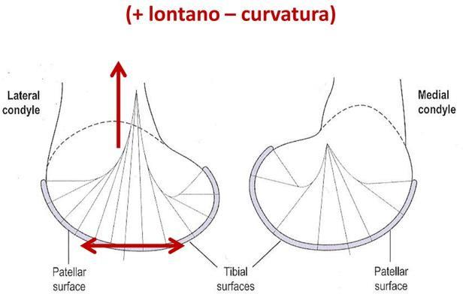

Essendo entrambi più tendenti alla forma ovale, il centro di rotazione del movimento del condilo nel suo rotolamento non rimane sempre equidistante dalla superficie. Più la curvatura della superficie articolare è ampia (e quindi più tende verso il piatto), più il centro di rotazione si allontana (condilo laterale). Quando la curvatura diventa più stretta, allora l’inscrizione circolare risulta più piccola e il centro di rotazione si avvicina (condilo mediale).

Questa componente morfologica fa capire quale sarà il movimento del condilo. Infatti, quando il centro di rotazione è più vicino e la curvatura è più stretta, il movimento di rotolamento sarà maggiore rispetto a quello di traslazione; mentre quando la curvatura è più piatta e il centro di rotazione si allontana, la quantità di rotolamento in un movimento di flesso estensione sarà più bassa. Inoltre avendo forme diverse tra condili, quando si troveranno nella stessa fase di flesso estensione, ci sarà un condilo che starà rotolando di più rispetto all’altro.

**Morfologia del piatto tibiale**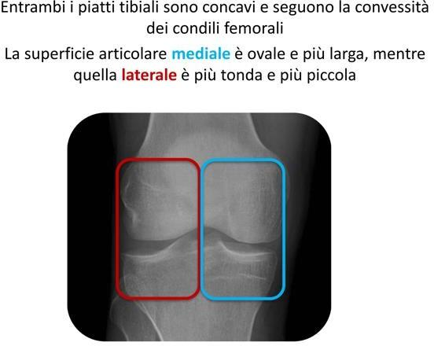

**Piano frontale**: entrambi i piatti tibiali laterale e mediale sono pattern concavi che accolgono i condili femorali, che risultano pattern convessi. Sono presenti leggere differenze di forma e dimensione tra i due piatti.

**Piano sagittale**: il piatto mediale è concavo come sul piano frontale, mentre il piatto laterale è convesso, quindi non pienamente congruente con il condilo convesso che si trova sopra. Durante il movimento di flesso estensione, mentre il condilo mediale si muove all’interno di una conca, quello laterale deve scavalcare una piccola collina e quindi i due condili dovranno eseguire due strade di forma e lunghezza differente. Essendo il ginocchio un’articolazione unica e considerando che i due condili si muovono insieme, questi lo fanno ma a velocità diverse e con l’aggiunta di movimenti rotatori.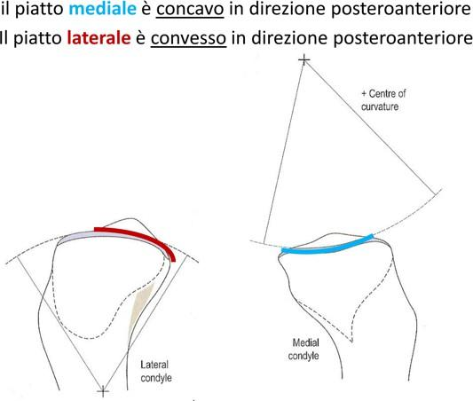

**Cinematica tibio-femorale**

Il ginocchio esegue come movimento principale quello di flesso estensione (130°-10°) che avviene sul piano sagittale su un asse trasversale; tuttavia, non è l’unico movimento a livello tibio-femorale. Possono avvenire anche movimenti di intra ed extra rotazione (30°-40°) che risultano più accentuati nel mid-range, mentre spostandosi verso l’estensione (posizione con maggiore stabilità) questi vengono meno. Questa, quindi, è una articolazione a due gradi di libertà a ginocchio flesso, e quando si effettuano le rotazioni queste avvengono sul piano trasversale attorno ad un asse verticale. E’ proprio a ginocchio flesso che sono più frequenti i traumi.

**Regola concavo-convesso**

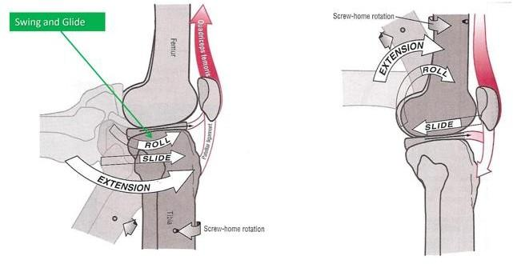

Durante l’estensione di ginocchio in catena cinematica aperta (CCA) la tibia (pattern concavo) si muove sul femore (pattern convesso) e quindi si producono uno roll e uno slide nella stessa direzione. Viceversa in catena cinetica chiusa (CCC) durante estensione, muovendo femore (pattern convesso) su tibia (pattern concavo) si ottiene un roll anteriore e uno slide posteriore. Questo è solo

un modello interpretativo teorico in quanto nella realtà abbiamo visto come la morfologia dei condili femorali sia diversa e di conseguenza influisce per forza anche sull’artrocinematica.

**Femoral roll back:**

I condili femorali durante la flessione non rimangono centrati sui piatti tibiali, per via della compensazione traslatoria anteriore, ma tendono a rotolare sempre più posteriormente sui piatti tibiale, spostando il loro punto di contatto sulla parte posteriore di essi. Quindi la quantità di rotolamento dei condili posteriormente è maggiore rispetto allo scivolamento compensatorio che avviene anteriormente. NON sono in rapporto 1:1 perché il roll è maggiore dello slide. Questo vale per entrambi ma soprattutto per il condilo laterale (vedere immagine sottostante) che si porta quasi al di fuori del piatto tibiale posteriormente a causa della intra rotazione di tibia. Infatti il piatto tibiale laterale, sul piano sagittale, è convesso, presenta questo plateau/scivolo posteriore, che è quello che viene sfruttato da questo fenomeno per portare il condilo posteriormente.

Questo è solo uno dei possibili fattori che aumenta il rischio di lesione di LCA, in quanto chi ha un plateau più spiovente potrebbe avere un maggior rischio di caduta del condilo posteriormente durante i movimenti torsionali, causando maggiore stress sul legamento. Questa caratteristica sembrerebbe tipica delle donne.

Dall’analisi per fasi vediamo come si comportano i condili nei movimenti. Dall’estensione alla flessione

→ il **condilo laterale** ha un continuo movimento di traslazione posteriore fino a cadere quasi oltre il plateau tibiale e questo vuol dire che il rapporto sbilanciato a favore del rotolamento è costante nella flessione.

→ Il **condilo mediale** invece si trova in una fossa (a differenza del laterale che deve scavalcare una collina) e inizialmente trasla anteriormente nelle prime fasi della flessione, nel midrange si stabilizza nella porzione media di contatto (mentre il condilo laterale continua a

posteriorizzarsi), esegue un movimento di spin e successivamente trasla posteriormente oltre i 120° di flessione.

Questa differenza di movimento è spiegata così: noi sappiamo che il piatto tibiale laterale è convesso in direzione anteroposteriore, questo vuol dire che il condilo laterale deve eseguire più strada rispetto al condilo mediale (deve superare la “collina” che è definita dalla convessità tibiale). Durante la flessione, mentre il condilo laterale rotola posteriormente e deve scavalcare la “collina”, il condilo mediale dovrà accompagnare il suo movimento: rotola inizialmente un po’ indietro, poi il condilo laterale deve scavalcare quindi il condilo mediale si ferma e compie uno spin su se stesso inducendo extra rotazione del femore e intra rotazione di tibia, una volta scavalcata la convessità entrambi continuano il rotolamento posteriore da 120° in poi traducendosi nel fenomeno del **femoral roll back** (intorno ad 1 cm di movimento). La quantità di rotolamento posteriore è maggiore dello scivolamento anteriore, NO rapporto 1:1.



**Riflessioni per la clinica**

Il movimento dei condili in realtà è più complesso di quello che potremmo pensare, all’interno delle tecniche manuali dobbiamo tener conto che il concetto del concavo convesso non è una regola ma uno schema/ pattern/ modello interpretativo di riferimento considerando le eccezioni alla regola come in questo caso. Già nel 2012 *Neumann* sosteneva che la regola concavo- convesso non potesse essere intesa come giustificazione univoca nella scelta della direzione di applicazione delle tecniche di glide -> bisogna considerare anche le peculiarità anatomiche e biomeccaniche delle articolazioni!

Nel 2012 *Davide Albertoni* ha scritto una lettera ad un editore evidenziando che se effettivamente il punto di contatto dei condili femorali si posteriorizza rispetto al piatto tibiale nei movimenti di flesso-estensione, allora sarebbe più logico, in caso di limitazione articolare negli ultimi gradi di flessione, invece che indurre una traslazione posteriore della tibia seguendo la regola concavo- convesso, andare ad indurre una traslazione anteriore per facilitare la posteriorizzazione dei condili nel femoral rollback.

È stato poi riconfermato il concetto negli anni successivi e gli autori hanno definito questo tipo di comportamento come una sfida all’applicazione della regola del concavo-convesso soprattutto negli ultimi gradi di flessione.

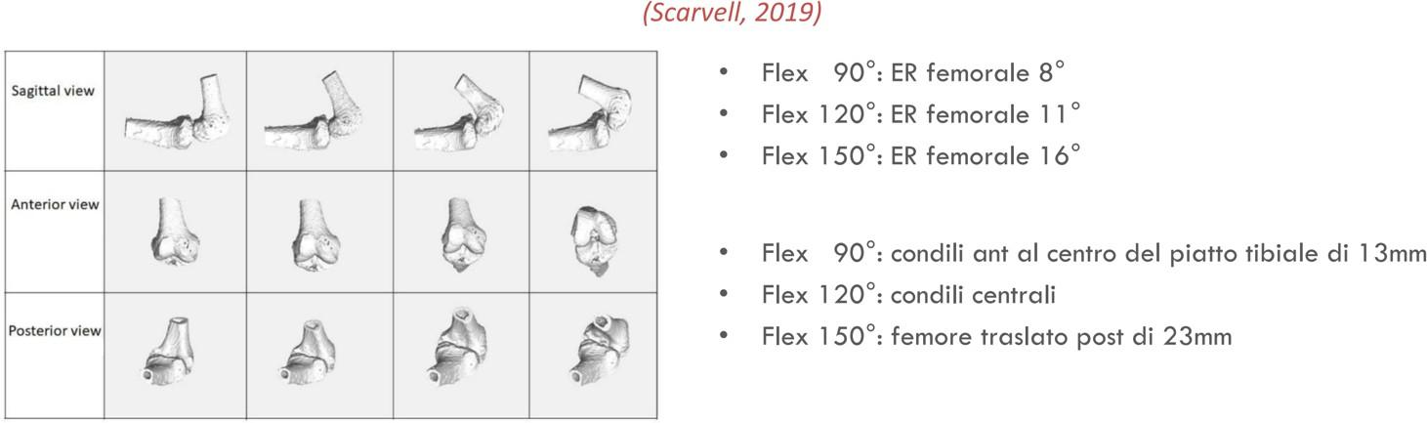

**Differenza tra quantità di movimento in carico vs in scarico**

Inoltre, la quantità di movimento dei condili sui piatti tibiali varia a seconda che sia in carico o in scarico. Osserviamo nell’immagine come i punti di contatto dei condili sui piatti tibiali (puntini neri dentro gli ovali) sono maggiori in carico piuttosto che in scarico confermando una riduzione del movimento nel secondo caso. Il rotolamento posteriore è maggiore in carico, quindi considero di favorire il meccanismo quando si tratta di recuperare limitazioni di flessione in carico. Bisogna considerare anche quando testiamo i pazienti, quando noi flettiamo il ginocchio, stiamo stressando in maniera relativa la porzione posteriore del ginocchio, rispetto a quando alle attività in carico in flessione.

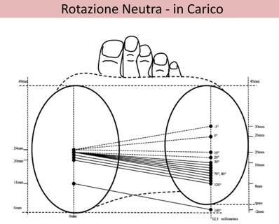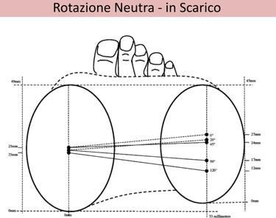

**Screw-home rotation**

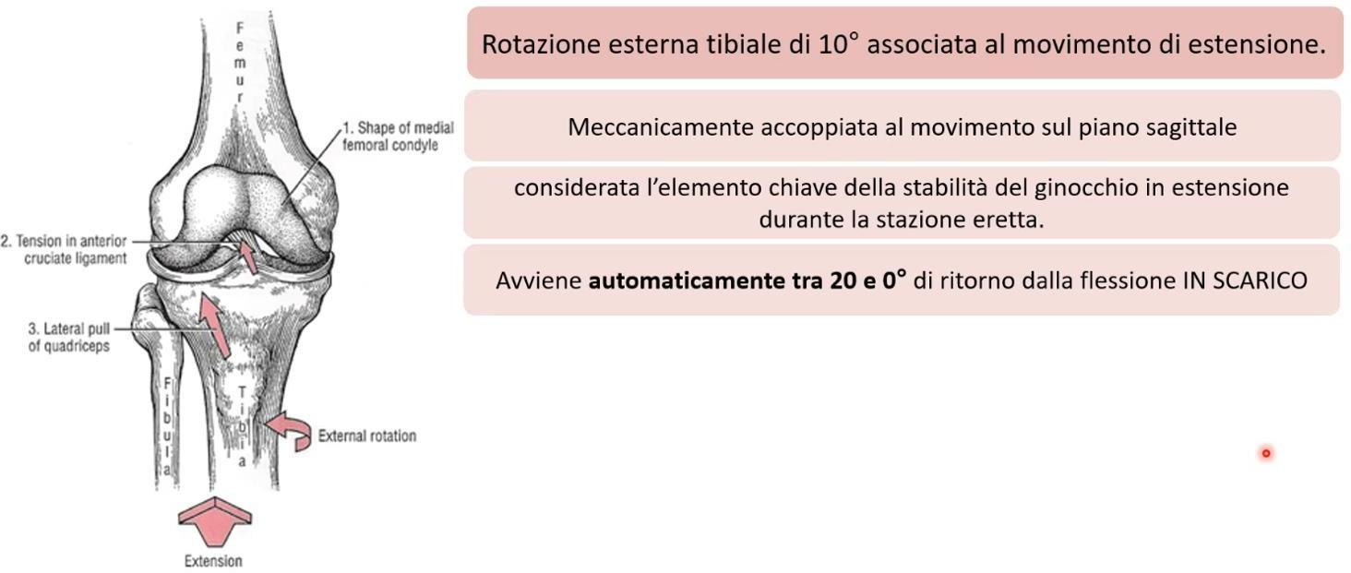

Non è altro che una quota di **rotazione esterna tibiale di 10°** associata al movimento di estensione. E’ associata in maniera meccanica, non si può evitare che questa avvenga. E’ considerato l’elemento che porta in **close-packed-position**/ stabilità/blocco il ginocchio in estensione, infatti in estensione completa il ginocchio non ha mobilità accessoria rispetto a quello che succede in flessione, o comunque molto meno. Avviene automaticamente tra 20 e 0° di ritorno dalla flessione in scarico. Essendo un movimento meccanico è determinato da 3 fattori:

1. Orientamento obliquo e maggiore lunghezza della **superficie articolare** del condilo mediale (essendo particolarmente obliquo il condilo mediale tende in estensione a portare in extra rotazione la tibia)
2. Tensione del **LCA**
3. Forza di trazione laterale del **quadricipite** (il tendine rotuleo non è perfettamente longitudinale ma leggermente disassata). Sia l’LCA che il tendine trasmettono una forza di tensione che tira lateralmente la tibia e produce una rotazione esterna.

L’insieme di questi tre punti determina la screw-home rotation.

Le rotazioni sono automatiche: in estensione il ginocchio extraruota, in flessione intraruota. Tuttavia, mentre la closed-packed position stabilizza meccanicamente l’articolazione, i movimenti di rotazione accoppiati al di fuori del blocco articolare della closed-packed position non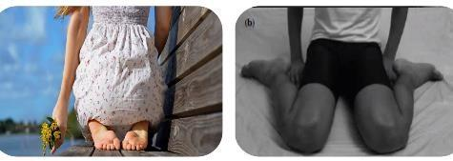

sono un fenomeno vincolante. Empiricamente se così fosse noi potremmo sederci come nell’immagine A (ginocchio flesso e tibia IR) ma non come nella B (ginocchio flesso, tibia ER).

**Joint play**

Da alcuni studi si sa che le articolazioni, a parte i movimenti traslatori che noi sappiamo essere accoppiati al movimento osteocinematico, hanno una quota di mobilità traslazionale su diversi

piani di movimento che è definita Joint play (gioco articolare, come una maniglia non saldata bene). Tuttavia, questa non è una problematica ma permette una buona mobilità dell’articolazione. Avere un buon joint play su tutti i gradi di movimento potrebbe essere il motivo per cui l’articolazione si muove bene. Clinicamente quindi potremmo dover traslare la tibia in direzione opposta quello che noi ci aspettiamo per modificare il sintomo in quanto il ginocchio ha bisogno di questi gradi di mobilità a cui magari non si è abituati a pensare. Il gioco articolare è un elemento meccanico che garantisce la fisiologia del movimento articolare. Già nel 2012 in una talk C. Cook aveva parlato dei concetti superati che non avevano più sostegno sufficiente della letteratura per essere base dei nostri trattamenti, al 4° punto aveva citato la regola concavo-convessa.

**Capsula**

Intorno all’articolazione tibio-femorale è presenta una struttura fibrosa, ovvero la capsula. Questa avvolge l’intera articolazione, è una struttura che entra in contatto con altre strutture fibrose e ha lo scopo di stabilizzare l’articolazione ma anche di aiutare a diffondere le tensioni delle strutture ad essa connesse.

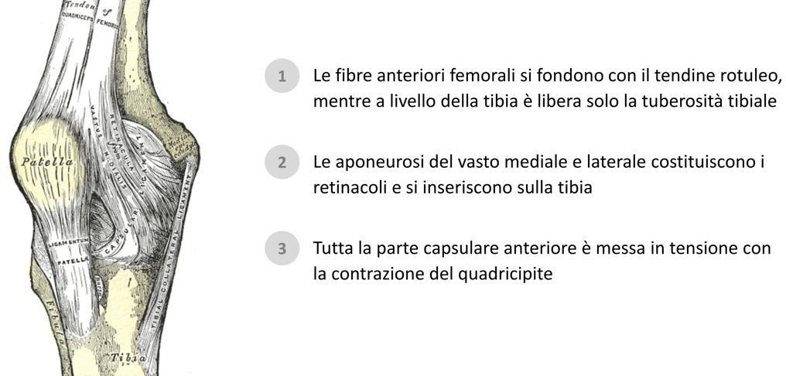

#### LEGAMENTI TIBIO-FEMORALI

**Legamenti Collaterali**

Ci sono altre strutture fibrose che hanno lo scopo di stabilizzare il ginocchio, tra i principali ci sono i legamenti collaterali mediale e laterale che stanno ai lati del ginocchio, si inseriscono posteriormente all’asse verticale (in rosso) delle ossa, si tendono in estensione, prevengono l’iperestensione e si rilasciano in flessione.

Il **legamento collaterale laterale (LCL)** (azzurro) rimane posteriore e vai dal condilo laterale alla testa del perone e va da craniale a caudale e da anteriore a posteriore (direzione postero-distale) e limita la traslazione tibiale posteriore rinforzando l’effetto del LCP.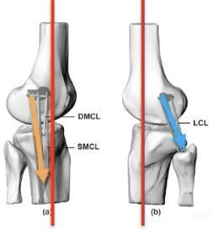

Il **legamento collaterale mediale (LCM)** (arancione) va dal condilo mediale alla tibia e va da craniale a caudale da posteriore ad anteriore (direzione antero-distale). In particolare, questo tipo di stabilizzazione si nota durante la flessione perché il legamento mediale si trova più inclinato e ha maggior possibilità di stabilizzare/limitare la traslazione anteriore della tibia, soprattutto in flessione rinforzando l’efficacia del LCA.

Dal momento che questi due legamenti hanno un decorso inclinato reciproco, si tenderanno nei movimenti di rotazione esterna della tibia e li attorciglia facendoli tendere, viceversa in intra rotazione si rilasciano.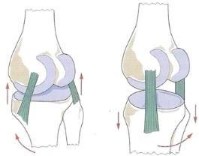

**Legamento Crociato Anteriore (antero-esterno)**

Si inserisce anteriormente alla **spina tibiale anteriore** (verde) e si sviluppa in **direzione antero-laterale e disto-prossimale,** quindi si inserisce sulla **faccia mediale del condilo laterale**. (Da anteriore mediale verso posteriore laterale, da distale a prossimale).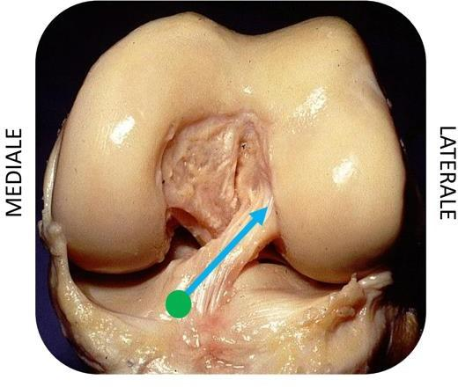

Con questa direzione il legamento è uno stabilizzatore della traslazione anteriore e della rotazione interna della tibia. Il legamento è composto da 2:

1. Postero-laterale (PL): si tende in estensione
2. Antero-mediale (AM): si tende in flessione (max 45°)

I quali garantiscono una tensione continua durante tutti i movimenti di flesso-estensione di ginocchio e agiscono come un’unica struttura, un’unica unità funzionale. Si è visto infatti che anche nei tentativi di ricostruzione del legamento a livello di uno o di entrambi i fasci, la stabilità è garantita allo stesso modo.

**Legamento Crociato Posteriore (postero-interno)**

Si inserisce posteriormente distalmente su una **depressione dell’area intercondiloidea della tibia** (rosso) (in mezzo ai due condili) e si sviluppa in direzione **postero-mediale e disto-prossimale**, inserendosi sulla **faccia laterale del condilo mediale** (verde), quindi si incrocia con l’LCA. (Direzione da distale a prossimale, da posteriore ad anteriore). Vista la sua direzione stabilizza la traslazione posteriore della tibia (azione opposta dell’anteriore).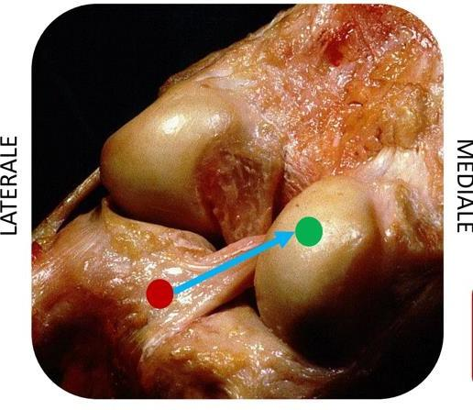

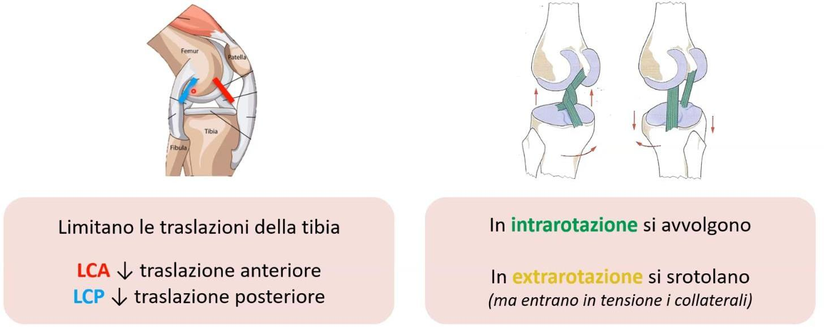

Poiché hanno una disposizione inclinata obliqua reciproca (come i collaterali), stabilizzano i movimenti di rotazione, al contrario dei collaterali, i crociati si avvolgono e vanno in tensione nel movimento di intrarotazione e si srotolano/rilasciano nel movimento di extrarotazione, dove entrano in funzione i collaterali che si tendono in entrarotazione e si rilasiano in intrarotazione. Quindi collaterali e crociati si compensano.

**Legamenti coronari**

I legamenti coronari, anche definiti “a palizzata” hanno lo scopo di fissare il margine esterno ed inferiore del menisco al piatto tibiale, limitano i movimenti rotatori e permettono i movimenti anteriori e posteriori del menisco. Hanno la funzione di limitare i movimenti rotatori e permettere la stabilizzazione dei menischi durante i loro movimenti. Non hanno una funzione macroscopica come gli altri ma anche questi essendo vascolarizzati, durante i traumatismi di ginocchio, potrebbero lesionarsi e dare dolore e gonfiore. La loro lesione ha un decorso benigno e potrebbe determinare una sintomatologia simile a una lesione meniscale post traumatica che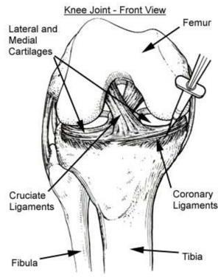

non si associa a riscontri particolari di imaging. Non esistono test specifici per valutarli.

**Menischi**

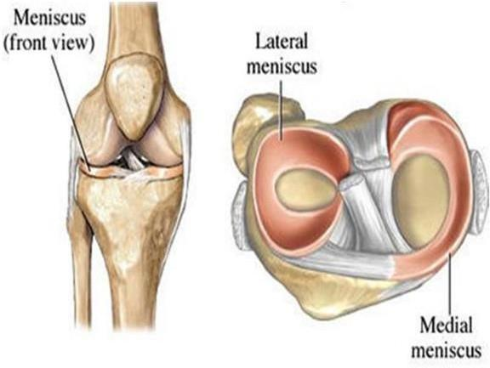

Strutture fibro-cartilaginee a sezione triangolare con bordo esterno convesso. Hanno una forma meniscoide differenziata tra laterale e mediale in relazione al movimento che i condili devono fare sui piatti tibiali. Il **menisco mediale** ha una forma a C più aperta, è più stabile in quanto la porzione esterna è ben connessa al LCM. Il **menisco laterale** invece ha i due corni centrali (punti in cui i menischi si inseriscono sulla tibia) più vicini tra loro assumendo una forma ad O, risulta più mobile in quanto le inserzioni sono più vicine e può muoversi di più avanti e indietro e non è vincolato da altre strutture fibrose.

Questo garantisce una maggiore mobilità, coerente con il fatto il condilo laterale debba effettuare un grosso movimento nella flesso-estensione per scavalcare la convessità sul piano sagittale. Il fatto che vi sia un’ampia mobilità permette infatti di accompagnare tutto il movimento del condilo.

**Vascolarizzazione meniscale**

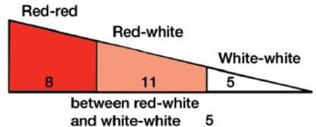

La sezione trasversale dei menischi ha forma triangolare e questo fa sì che la vascolarizzazione che ricevono dalla capsula, cambia a seconda dell’area che si prende in esame: la porzione più esterna riceve tanta vascolarizzazione e si definisce: zona rossa-rossa, mentre più si procede verso l’interno, più la vascolarizzazione si riduce e si parla di: zona

rossa-bianca e zona bianca-bianca. Questo significa che le porzioni più esterne colpite da una lesione del menisco, probabilmente produrranno sanguinamento mentre quelle che colpiscono le zone più interne non produrranno sanguinamento

Anche le terminazioni nervose si comportano di conseguenza, questo perché per sopravvivere i nervi hanno bisogno di vascolarizzazione.

L’unica eccezione è data dalle corna, che ancorano il menisco nella porzione centrale dell’articolazione e che in realtà sono ampiamente innervate, pieni di fibre nocicettive e nocicettori.

Questa densità di recettori nervosi potrebbe cambiare nel tempo con l’età, oltre i 50 anni infatti,

la porzione vascolare linfatica che porta nutrimento e sostiene la vita della struttura nervosa, si riduce fino al 10% quindi, se viene a mancare la composizione vascolare, anche quella nervosa si ridurrà. Questa potrebbe essere una spiegazione riguardo al fatto che la maggior parte delle lesioni meniscali degenerative tipiche dell’età avanzata, sono reperti di imaging accidentali non correlati a una sintomatologia dolorosa, quindi asintomatiche.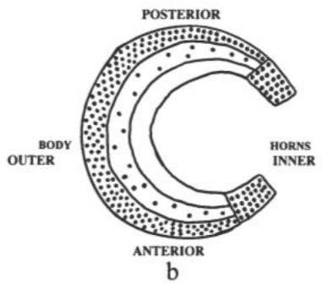

Anche la struttura fibrosa del menisco si può distinguere a seconda del tipo di fibre considerate, infatti le fibre meniscali si definiscono: **circonferenziali** nella loro zona più esterna e hanno la funzione di disperdere il carico assiale/ compressivo, mentre le **fibre radiali** garantiscono l’integrità della struttura, evitando uno scivolamento longitudinale eccessivo durante il carico. Di conseguenza, in base a come si dispongono, regolano diversi tipi di forza in entrata.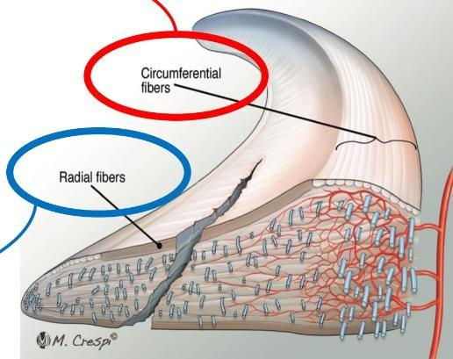

**Movimento meniscale**

I menischi devono sopportare forze non solo per ammortizzare ma anche muoversi insieme ai condili femorali, nella stessa direzione, quindi durante i movimenti di estensione i menischi si muovono anteriormente, nei movimenti di flessione si muovono posteriormente e nel corso delle rotazioni un menisco si dirige anteriormente e l’altro posteriormente poiché i condili vanno in direzioni opposte. Quindi in rotazione interna tibiale (30-35°) il condilo mediale si muove anteriormente, il menisco laterale si muove posteriormente. In rotazione esterna tibiale (40-50°) il condilo laterale si muove anteriormente, il menisco mediale posteriormente.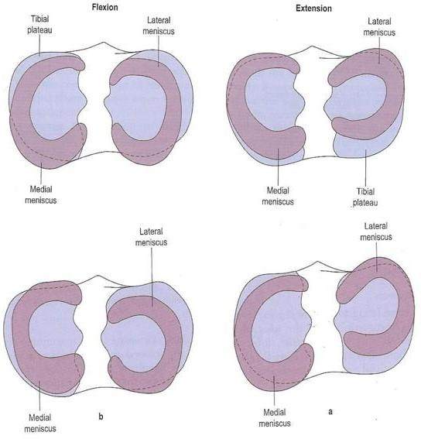

**Ruolo meniscale**

* Assorbire stress rotazionale, assiale e di taglio → grazie alle fibre circonferenziali e radiali che si spostano durante il movimento per adattarsi;
* Distribuzione carico e protezione articolare → in particolare a livello del compartimento laterale aumentano la congruità dell’articolazione per la presenza della convessità che altrimenti non stabilizzerebbe l’articolazione;
* Aumento della stabilità → anche perché si configurano come dei cunei che limitano i movimenti di ginocchio;
* Nutrizione cartilagine articolare → perché l’aumento della congruità articolare aiuta a spingere il liquido sinoviale verso la cartilagine articolare che, come una spugna, lo assorbe perché la pressione interna all’articolazione convoglia il liquido verso la cartilagine. Se si rimuovesse questa funzione, anche la nutrizione della cartilagine ne risentirebbe e di conseguenza anche il trofismo di questo tessuto. Dalla letteratura sappiamo che la meniscectomia riduce la superficie di contatto fino al 50% e questo comporta un aumento delle forze interne all’articolazione di circa 2-3 volte e spiegherebbe come i menischi abbiano una funzione importante nell’assorbimento di forze e stress. Inoltre spiega come mai la meniscectomia totale determinerebbe l’instaurarsi di un artrosi precoce ANCHE perché manca la funzione di convoglio di liquido e sostanze nutritive verso la cartilagine.
* Limitazione flessione ed estensione estreme;
* Controllo dei movimenti del ginocchio.

Ad oggi si sta cercando di ridurre gli interventi di meniscectomia, anche parziale, perché l’intervento ridurrebbe del 50% la superficie di contatto tra femore e tibia aumentando inoltre le forze di 2-3 volte (*Noyes*, 2012). Meniscetomia totale mediale determina artrosi precoce (*Fairbank*, 1948)

Ora si mostrano dei complessi di strutture fondamentale per garantire la stabilità rotatoria del ginocchio:

**Punto d’angolo postero-esterno (PAPE)**

Composto da: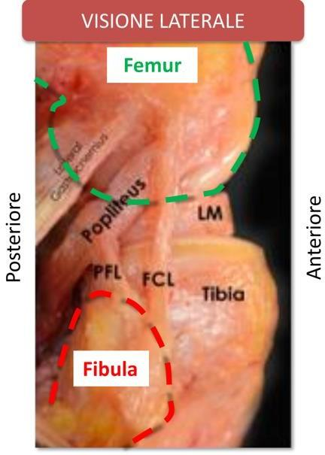

* Legamento collaterale laterale (FCL)
* Tendine popliteo (PLT): va da distale a prossimale e da interno a esterno
* Legamento popliteo peroneale (PFL): va dal perone e si inserisce sulla componente tendinea del PLT

Queste tre strutture rafforzano la stabilità rotatoria del ginocchio, in particolare:

* FCL: rinforza gli stress in **varo**
* **FCL** + **PLT** + (PCL): rinforza in **rotazione esterna**
* ACL + PAPE: rinforzano in **rotazione interna** (ACL maggiormente)

**Punto d’angolo postero-interno (PAPI)**

Ci troviamo internamente ed è composto da:

* + Legamento collaterale mediale (MCL) super e prof.
  + Legamento posteriore obliquo (POL)
  + Legamento popliteo obliquo (OPL)
  + Corno posteriore del menisco mediale

Questo complesso strutturale va a rinforzare gli stress in valgo.

- **MCL**+ **POL** in estensione: rinforza in valgo perché in flessione si detende

- **MCL** in flessione: rinforza in valgo

- **MCL**: rinforza in rotazione esterna

- **POL**: rinforza in rotazione interna

##### Take home message

1. La «regola» concavo-convessa è da riconsiderare come schema di movimento fisiologico e come modello interpretativo di movimento, ma non rappresentativo della complessità del movimento del ginocchio
2. Durante l'estensione di ginocchio i condili rotolano anteriormente e intraruotano (extrarotazione della tibia per la screw-home rotation) e hanno uno scivolamento posteriore compensatorio

(schema di movimento di roll ant e slide posteriore)

1. Durante la flessione di ginocchio i condili rotolano posteriormente e extraruotano (intrarotazione della tibia per il maggiore rotolamento posteriore del condilo laterale rispetto al mediale) e hanno uno scivolamento anteriore compensatorio (schema di movimento di roll posteriore e slide anteriore)
2. La direzione di movimento della mobilizzazione terapeutica dipende dalla posizione angolare di trattamento, dalla restrizione di movimento e dall'obiettivo del paziente, anche a prescindere dallo schema concavo-covessa

##### Trattamento limitazioni ROM

Con un deficit di flessione plantare dopo distorsione in inversione è indicato utilizzare la tecnica di traslazione anteriore dell'astragalo?

*** Qual è il fattore limitante?? ***

Devo valutare il joint play, alla ricerca di restrizioni, un legamento talo-fibulare lesionato o solitamente determina un cassetto anteriore, quindi non è il fattore limitante

Con un deficit di estensione in una protesi di ginocchio, è indicato usare la traslazione tibiale anteriore?

*** Qual è il fattore limitante?? ***

In una protesi, avendo eliminato almeno il crociato anteriore, la traslazione tibiale è molto aumentata, quindi nemmeno in questo caso è il fattore limitante e la tecnica in PA è inutile

#### DOMANDE

*Q: Per quanto riguarda l’artrocinematica, cosa cambia quando si ha una protesi totale di ginocchio?*

*A: le traslazioni sono abolite, infatti quelle di ginocchio sono instabili e se le muovi senti il rumore, quindi in termini traslatori non c’è più lo stesso pattern. Questo vuol dire che dovremo concentrare le nostre tecniche su altri aspetti.*

Q: quando viene sostituita anche la rotula in una artroprotesi di ginocchio, come cambia l’artrocinematica? La mobilità della rotula viene meno? Come si ci deve comportare nella riabilitazione?

A: La stabilità della tibio-femorale in protesi totale di ginocchio, si riduce perché, nella maggior parte delle protesi, vengono rimossi i legamenti crociati. Quando si tratta di protesizzare la componente rotulea, viene creata una sorta di cover interna alla rotula ma la componente fibro-legamentosa che stabilizza la rotula rimane intatta, non viene eliminato nulla di tutto ciò; quindi il fatto che ci sia un’aumentata instabilità nella protesi totale di ginocchio sulla tibio-femorale, dipende da quello, non dal fatto che avvenga la

protesizzazione. La rotula se è rigida può essere mobilizzata. Dipende da qual era la condizione pre-operatoria e da com’è il decorso post-operatorio, se la rotula era molto mobile pre-intervento, è inverosimile che sia diventata poco mobile post intervento; se l’estensione è limitata post intervento probabilmente è a causa di altri motivi come gonfiore, dolore, spasmo muscolare. Se invece è un paziente che da 5 anni aveva il ginocchio bloccato, allora può essere che la rotula sia rigida a causa delle strutture fibro- legamentose ispessite e irrigidite, ma comunque non deriva dall’intervento, ma dalla condizione precedente ad esso. Prima magari non si poteva trattare a causa di osteofiti, ora con articolazione sostituita ci si può lavorare e ottenere un miglioramento.

##### CASO CLINICO sul RECUPERO DELLA MOBILITÀ:

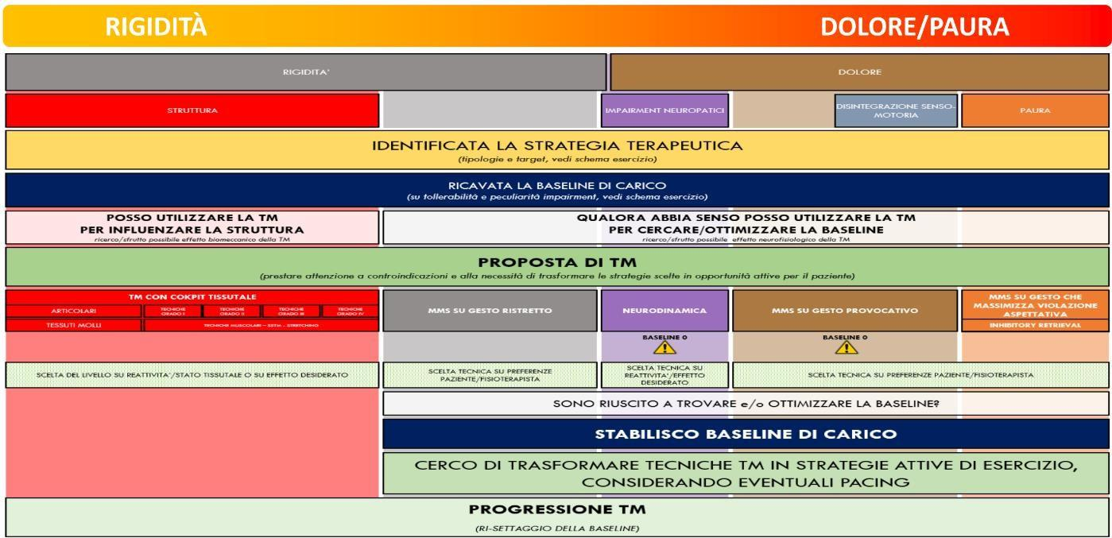

Una stessa limitazione di movimento potrebbe essere sostenuta da numerosi fattori limitanti. La mobilità non è limitata solo dai movimenti articolari, ma anche dalla rigidità di diverse strutture (spesso non sappiamo quali) oppure dal dolore e dalla paura. Quindi quando ci si trova davanti a una limitazione del movimento, dovremmo cercare di identificare che tipo di intervento può essere utile per il ripristino della mobilità.

**CASO CLINICO**: paziente con frattura di ginocchio, stabilizzata, immobilizzato per molto tempo (oltre i 2 mesi).

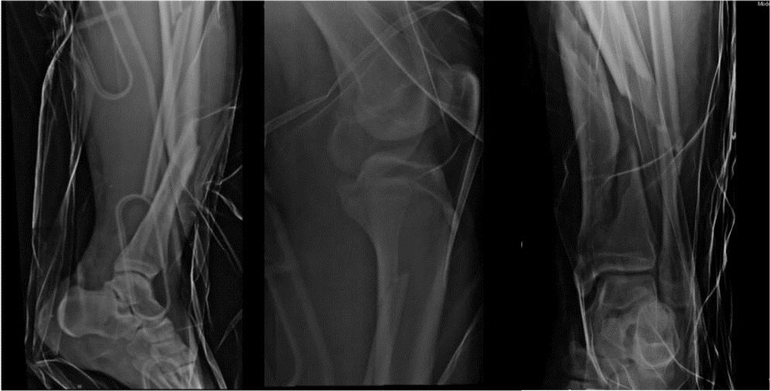

L’immobilizzazione può essere una delle cause principali dell’instaurarsi di ipomobilità e poiché il paziente non ha potuto muovere né caricare la gamba per diverso tempo, il risultato post- immobilizzazione era di un ginocchio che non poteva estendersi. Se noi ci fermiamo al modello interpretativo ci verrebbe da dire che il ginocchio non va oltre perché la tibia non trasla, in realtà non è sempre così.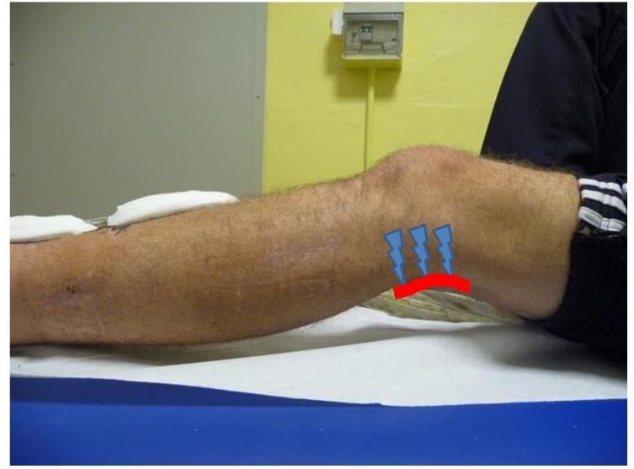

In questo paziente quando si provava a spingere il ginocchio in estensione, egli riferiva una forte tensione posteriore.

Se proviamo a valutare la mobilità traslatoria e non troviamo differenza con il controlaterale, potrebbe essere dovuto al fatto che la traslazione è libera ma dopo tutta questa immobilizzazione la **componente capsulare posteriore si sia irrigidita** (primo fattore limitante) e quindi dovremo strecciarla.

Infatti questo paziente trattandolo con le traslazioni non migliorava, invece creando uno stretch posteriore ha recuperato qualche grado di estensione e il sintomo posteriore si è ridotto.

Successivamente però il dolore e la tensione si sono spostati anteriormente, questo perché in estensione non si muove solo la tibio-femorale ma anche la femoro-rotulea. Dopo lunghi periodi di immobilizzazione anche **le strutture fibrose che stabilizzano la rotula si irrigidiscono**. Questo paziente aveva una mobilità rotulea molto limitata, quindi si decide di mobilizzare la rotula che va quindi a ridurre il dolore e la tensione anteriore recuperando qualche grado in estensione (secondo fattore limitante).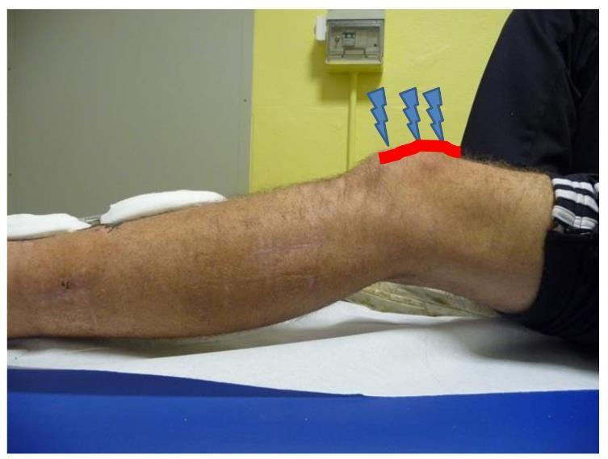

Successivamente però il pz comincia a sentire dolore interno al ginocchio ogni volta che si provava a spingere il ginocchio in estensione. Una volta raggiunta l’estensione massima possibile viene ritestata la mobilità traslatoria e si nota che c’è **restrizione traslatoria tibiale** rispetto al controlaterale (terzo fattore limitante). Si prosegue quindi con tecniche di traslazione della tibia vicino alla restrizione di movimento ottenendo un ulteriore riduzione del sintomo e aumento dell’estensione.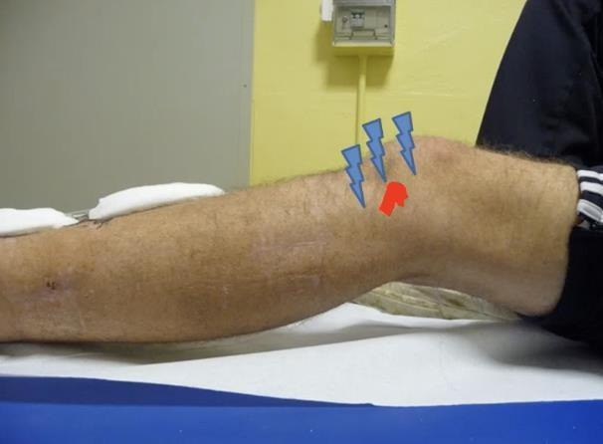

L’estensione ora è quasi completa ma subentra un nuovo sintomo, tensione e scosse in due zone differenti come polpaccio e coscia. I fenomeni di rigidità potrebbero essere dati anche da un **coinvolgimento del SNP**, che è stato in accorciamento per tanto tempo irrigidendo la componente connettivale, causando infiammazione e portare a questo tipo di disturbo (quarto fattore limitante). Si applicano quindi tecniche di mobilità nervosa slider e tensioner. Questo ci permette di recuperare ancora gradi in estensione.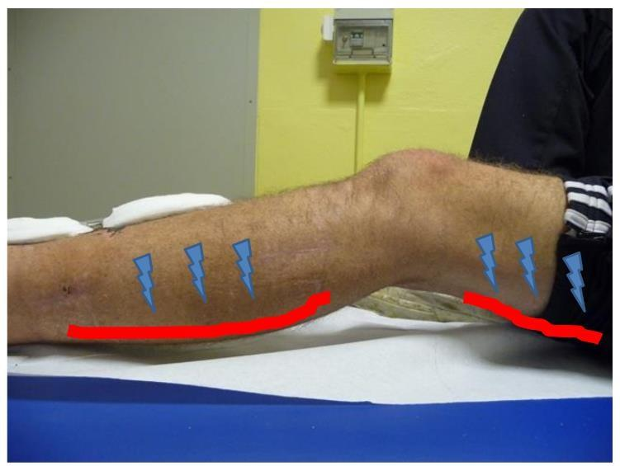

Non dobbiamo fossilizzarci sul fatto che la restrizione di mobilità dipenda solo da un unico fattore limitante, serve tempo, pazienza e mischiare tutte le tecniche necessarie ad agire sui fattori limitanti presenti in quel momento. Solitamente succede che questi fattori limitanti sono tutti compresenti ma durante la valutazione sono uno o alcuni di questi emergeranno, quindi poco alla volta, nel momento opportuno andremo a trattarli.

Questo era solo un caso esemplificativo e didattico per rendere l’idea, perché non sempre è detto che, se il paziente sente dolore nella parte interna del ginocchio, è necessariamente dovuto all’articolazione tibio-femorale. Questo serve per imparare ad interpretare i segni e sintomi del paziente nel recupero della mobilità, per selezionare la tecnica da utilizzare e strutturare il ragionamento.

Il recupero della mobilità si deve considerare come l’**insieme di strategie e tecniche che possono variare per targettizzare diversi distretti, strutture e tessuti interessati** durante la mobilizzazione da rigidità.

Questo concetto è importante, perché i **fattori limitanti** possono essere molteplici e sovrapposti e noi dobbiamo cercare di identificare quello prevalente in quel momento, indirizzare le nostre tecniche e migliorare la risposta di quel distretto e di quel fattore finché non incontriamo il secondo, valutarlo e così via, finché non abbattiamo tutti i fattori lungo il percorso.

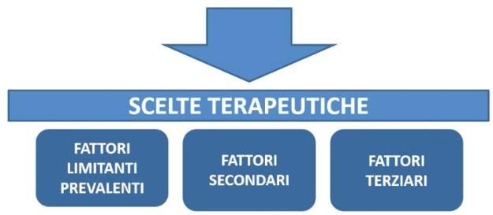

Fisiopatologia muscolare 15/02/25

###### TERAPIA MANUALE GINOCCHIO E ANCA-FISIOPATOLOGIA MUSCOLARE

*Docente: Claudio Colombo Sbobinatore: Adriano Pasolini Relatore: Sara Sartor*

###### WOOCLAP:

***Q:*** *Quale tipo di contrazione permette di stimolare maggiormente il reclutamento muscolare*?

1. Concentrica
2. **Isometrica (risposta esatta)**
3. Eccentrica

Le contrazioni che sono in grado di maggiormente stimolare il reclutamento muscolare sono le contrazioni **isometriche** perché sono quelle che mantenute nel tempo, portano ad un turn over dell’utilizzo delle unità muscolari. Subito dopo abbiamo le concentriche. Le eccentriche sono invece quelle che tendenzialmente hanno meno reclutamento perché permettono di produrre forza anche in ragione della componente (?) elettrica (?). Si ricordi che **eccentrica recluta meno rispetto a concentrica ed isometrica**.

***Q:*** *Ordina i tipi di contrazione da quella meno stressante (basso strain) per il tessuto muscolare a quella più stressante (alto strain).*

1. **Isometrica**
2. **Concentrica**
3. **Eccentrica**

La cosa fondamentale da ricordare è **che l’eccentrica è la contrazione che da un più alto grado di stress (*strain*) sul tessuto muscolare.**

***Q:*** *Quale delle seguenti affermazioni è corretta*?

* 1. L’attività EMG aumenta sempre proporzionalmente all’affaticamento
  2. L’attività EMG diminuisce sempre proporzionalmente all’affaticamento
  3. **L’attività EMG aumenta proporzionalmente all’affaticamento ma oltre una certa soglia diminuisce drasticamente**
  4. L’attività EMG diminuisce proporzionalmente all’affaticamento ma oltre una certa soglia aumenta drasticamente.

Durante l’affaticamento muscolare l’attività elettromiografica aumenta proporzionalmente però ad un certo punto crolla, questo ci serve ed è importante per il dosaggio dell’esercizio, perché se si esagera con l’affaticamento perdiamo attività muscolare. Se si ammazza il muscolo di fatica ad un certo punto è possibile che l’attività elettromiografica molli.

INIBIZIONE MUSCOLARE ARTROGENICA (AMI)

L’inibizione muscolare artrogenica (AMI) è un processo che si instaura a seguito di una “lesione” articolare (non è necessario che ci sia una reale lesione del tessuto, intesa come una lesione che porterebbe il paziente ad essere non di nostra competenza di inquadramento come una lesione legamentosa completa, ma dal momento che si presenta un trauma, un sanguinamento, una reazione infiammatoria, dolore, gonfiore, anche in assenza di interruzione della struttura stressata, parleremo di una lesione articolare).

Guardando questa cascata di eventi, una lesione articolare porta ad immobilizzazione, che porta ad una debolezza muscolare, che porta ad alterazioni biomeccaniche e di controllo motorio. In realtà il fenomeno dell’AMI si interpone nel mezzo di questa cascata molto dritta dandoci una serie di aspetti più complicati su cui porre l’attenzione, in particolare, lo schema a cui dobbiamo fare riferimento è questosottostante.

Ove è presente una lesione, un sanguinamento, un aumento delle sostanze infiammatorie, un gonfiore, si innescano dei meccanismi.

L’immobilizzazione è secondaria al fatto che se uno ha male, non muove, riduce l’utilizzo e questa è una via diretta. Indirettamente la debolezza muscolare oltre ad essere prodotta dall’immobilizzazione è prodotta dal fatto che c’è una deafferentazione, ovvero dove ci sono i recettori che portano le afferenze dal tessuto coinvolto al centro, se c’è sanguinamento o lesione quelle afferenze sono alterate, questo porterà una serie di adattamenti a livello riflesso spinale, di distribuzione somato-sensoriale, compensazione neuro cognitiva e a livello di adattamento psicologico, questo perché è quello che succede quando c’è dolore di solito (ovvero paura di movimento), si ha maggiore attenzione della parte del corpo che devo muovere e questo si trasforma in qualcosa di plastico a livello cerebrale con delle alterazioni a livello somato- sensoriale. In aggiunta abbiamo questa inibizione motoria riflessa. Tutto questo porta ad una riduzione dell’output motorio in generale che porta ad atrofia e debolezza muscolare. Di conseguenza si innescano una serie di alterazioni del controllo motorio.

Quello che succede in generale per il dolore, in questo caso, è particolarmente potenziato in presenza di una deafferentazione e un’inibizione motoria riflessa, questo perché dolore e gonfiore incidono sulle afferenze dalla regione coinvolta verso il centro in questa maniera:

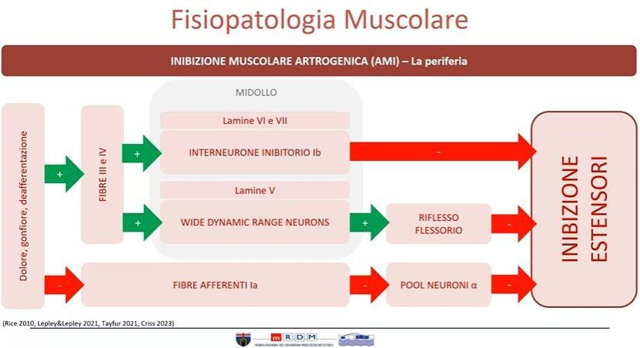

Le fibre nervose di tipo III e IV vengono stimolate e a loro volta comportano una stimolazione dell’interneurone inibitorio I-B e una stimolazione dei neuroni *Wide Dynamic Range* della lamina V a livello spinale. La facilitazione di quest’ultima via porta all’attivazione del riflesso flessorio. Siccome la maggior parte degli studi sull’AMI è relativa al ginocchio, faremo riferimento a questo (comunque è applicabile ad altri contesti come vedremo). Parlando di un trauma al ginocchio, il gonfiore al ginocchio attiva queste vie neuronali che vanno ad aumentare l’attività elettromiografica dei flessori di ginocchio. In parallelo la facilitazione degli interneuroni inibitori I-B e l’inibizione delle fibre afferenti I-A portano ad un inibizione motoria degli estensori, perché c’è un inibizione del Pool neuroni alfa. Questo significa che dove c’è un trauma, un gonfiore, dolore e questa alterazione delle afferenze recettoriali, si crea uno scompenso tra l’attività elettromiografica degli estensori e dei flessori, a favore dei flessori.

Questo fenomeno è stato descritto analizzando i fenomeni periferici a livello riflesso e recettoriale ma in realtà è stato scoperto essere un fenomeno che ha una serie di conseguenze più alte. La presenza di dolore, gonfiore come abbiamo detto portano ad un’alterazione delle afferenze (*lo vediamo al numero 1 nello schema*), la disfunzione delle fibre afferenti portano ad inibizione muscolare riflessa…è vero che tutto ciò siccome le afferenze recettoriali portano informazioni alterate a livello spinale ma anche centrale, la processazione di queste informazioni portano ad una serie di alterazioni a livello somato-sensoriale perché l’informazione che arriva è alterata rispetto a quello che dovrebbe essere. A livello cerebrale si riadattano le aree somato-sensoriali per cercare di sopperire. Tanto è vero che c’è una neuroplasticità a favore di alcune aree limitrofe, sembrano diventare più attive a livello centrale aree di competenza neuro cognitiva e visuospaziale, si suppone che questo avvenga per cercare di sopperire alla mancanza di afferenze propriocettive dall’area lesionata (ho dolore, gonfiore, afferenze alterate, non percepisco più bene la posizione del ginocchio e le informazioni su quello che sto facendo, devo stare più attento e cercare di osservare con la vista e con l’attenzione per evitare di farmi male o di mandare il ginocchio incontro a ulteriori traumi). Sembra che la questione dell’eccitabilità motoria abbia un

riscontro a livello corticospinale e a livello di corteccia. L’output motorio è inibito anche a livello discendente (supposizione sulla quale non c’è ancora lume al 100%).

Tutti gli schemi soprastanti sono relativi al ginocchio, l’AMI è tuttavia un fenomeno trasversale. È una condizione che si verifica anche quando il gonfiore è indotto artificialmente; quindi, non è necessario ci sia per forza il trauma, basta che ci sia qualcosa che sta andando ad alterare la quota recettoriale interna al tessuto di interesse.

Colpisce target differenti (quadricipiti e flessori per il ginocchio, soleo e peroniero lungo) a seconda di dove ci troviamo, a dirla tutta colpisce anche muscoli distanti dal sito di lesione.

È spesso bilaterale perché le alterazioni a livello centrale potrebbero indurre degli adattamenti anche all’arto controlaterale.

Potrebbe non essere autolimitante, questo è una cosa fondamentale perché esattamente come succede per l’instabilità di caviglia cronica, anche in questo caso, una lesione di ginocchio può portare a questa serie di alterazioni. Noi curiamo il pz solo nella fase acuta ma in realtà potrebbero essersi instaurate una serie di alterazioni di questo tipo che lo potrebbero predisporre a fenomeni sintomatologici un pò più complessi.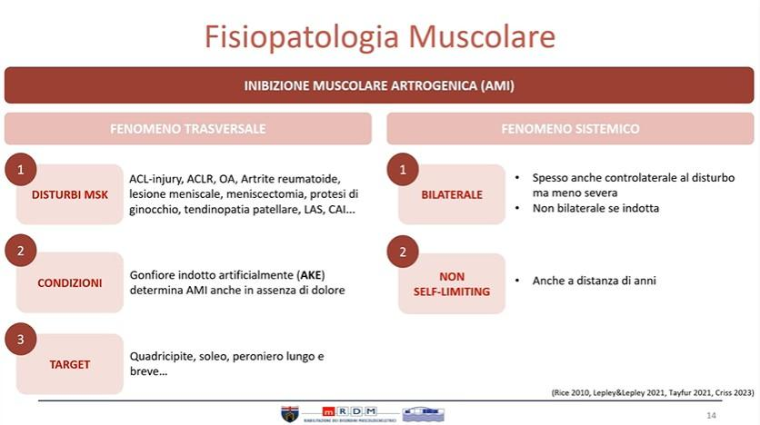

Qui sotto è rappresentato come effetivamente cambia il pattern di sviluppo della problematica a seguito di un trauma/lesione, che porta a determinati problemi di alterazione della risposta muscolare.

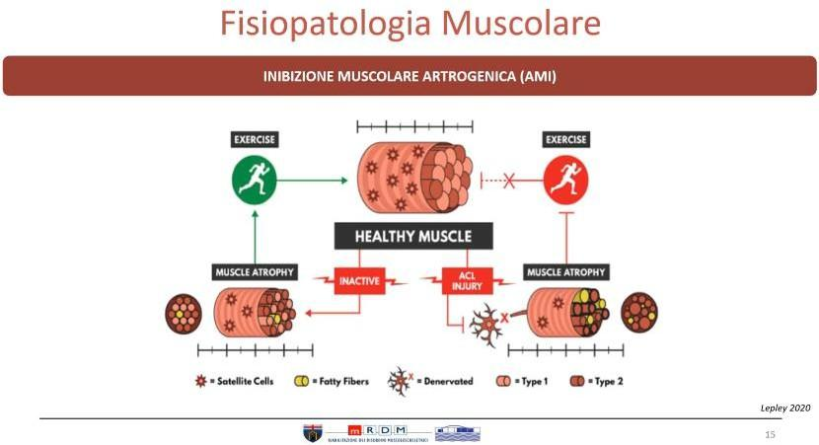

###### NEL PRATICO, QUANDO È PRESENTE UN AMI IN UN TRAUMA GINOCCHIO, COSA SUCCEDE?

**DEFICIT DI RECLUTAMENTO E FORZA**

Il pz è distante dal trauma iniziale, non è in una fase acuta ma non c’è stata una ripresa delle disfunzioni tipiche di questo problema, il ginocchio non si estende completamente per uno spasmo dei flessori e il quadricipite non si recluta nella sua interezza (nelle foto della slide era presente un deficit di attivazione del vasto mediale).Quello che inoltre si potrebbe osservare è la presenza di fascicolazioni (muscolo che trema), questo perché il deficit di reclutamento può anche presentarsi non con una completa assenza ma con unità muscolari che si attivano e altre no (portando appunto a questo effetto vibratorio nel muscolo fascicolante).

###### LIMITAZIONE DI MOVIMENTO E SPASMO

La limitazione di movimento è legata allo spasmo dei flessori. Quindi anche nel caso di un paziente lontano dal trauma possono essersi instaurate una serie di conseguenze che sono poi problematiche.

**ALTERAZIONI DEL CONTROLLO MOTORIO - Instabilità FUNZIONALE**

L’alterazione delle afferenze comporta una serie di adattamenti a livello centrale. Oltre a delle conseguenze più fenomeniche di deficit di forza, reclutamento e mobilità, possono rimanere in maniera più subdola una serie di alterazioni sommatorie legate alla biomeccanica e al controllo motorio che portano a delle alterazioni: parlando sempre di AMI di ginocchio sul lungo termine si potranno instaurare delle alterazioni di movimento in termini di attivazioni muscolari anche di

muscoli più distanti come gluteo e gastrocnemio che possono esitare in adattamenti al movimento come un aumento del valgo dinamico o una ridotta capacità di rispondere di *ground reaction force*, durante attività di atterraggio/salto, un aumento del momento a livello abduttorio e quindi tutti movimenti che possiamo rilevare come maladattativi e conseguenti a questo processo fisiopatologico. Quando questo meccanismo si instaura e si mantiene su sé stesso anche oltre alla risoluzione della lesione primaria, queste alterazioni potranno portare ad una serie di alterazioni che possiamo raccogliere sotto il nome di Instabilità funzionale (un po' come quello che succede nell’instabilità cronica di caviglia).

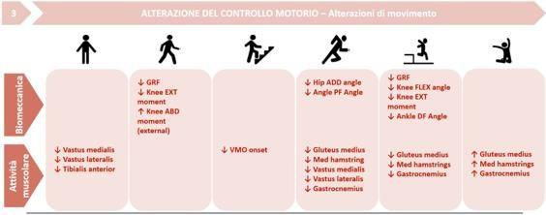

L’instabilità funzionale è un insieme di sintomi, successivo all’instaurarsi di queste condizioni, caratterizzata da dolore, sensazione di cedimento (soggettiva, nel corso di movimenti in carico e cambi di direzione, ginocchio che non tiene e scappa via) e eventuali deficit di controllo motorio (strategie mal adattative). Si vedrà però più avanti che non tutte le modifiche del movimento sono maladattative, esempio non tutte le persone che hanno un valgo di ginocchio scendendo un gradino hanno qualcosa che non va, se si è però in grado di correlare questo tipo di alterazione con un processo fisiopatologico che ha innescato il dolore e fa differire questo arto dal controlaterale anche in assenza di impairment mobilità/forza/paura, allora probabilmente possiamo dire che c’è un problema di instabilità funzionale.

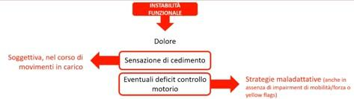

TRATTAMENTO DELL AMI

Per quello che riguarda ciò che è parametrico, ovvero la parte **di Forza e di danno tissutale**, si è visto che il ghiaccio può avere un ruolo, seppur limitato, non tanto per aiutare il danno tissutale in sé, ma perché può stimolare l’aumento di reclutamento del quadricipite (applicare 30’ di ghiaccio prima dell’esercizio sul ginocchio potrebbe avere un effetto facilitatorio per stimolare il reclutamento del quadricipite).

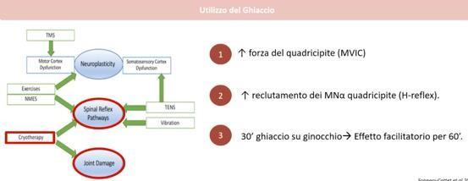

Dall’altra parte dobbiamo ovviamente usare l’esercizio terapeutico per aiutare ad aumentare l’attività del quadricipite che dorme perché è inibito. Quindi esercizi di attivazione del quadricipite e possiamo farci aiutare da terapie strumentali come l’elettrostimolazione (l’esercizio è più efficace ma accoppiati possano avere buoni effetti per aumentare il reclutamento muscolare e la forza erogata).

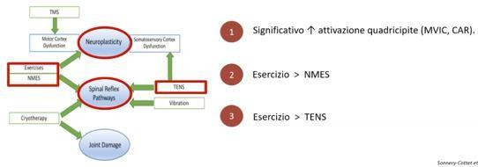

Detto questo si dovrà usare l’esercizio terapeutico per trattare questo paziente. In questo caso (AMI ginocchio) il pz avrà i flessori in spasmo e il quadricipite inibito. Quale tipo di esercizi bisogna erogare? La contrazione isometrica del quadricipite di ginocchio potrebbe essere sensata perché le contrazioni isometriche facilitano il reclutamento muscolare.

Per gli altri impairment tipici di questa problematica (spasmo flessori) si potranno andare ad affaticare gli *hamstrings*. Perché è utile affaticare gli *hamstrings* per ridurre lo spasmo? Perché affaticando il muscolo, si ha un iniziale aumento dell’attività elettromiografica, oltre una certa soglia però c’è un crollo di questa attività elettromiografica, andando a spompare il muscolo potrebbe essere che ad un certo punto sembra che ci lasci andare, inibendo lo spasmo (riducendo il riflesso disinibiamo il quadricipite, quindi prendiamo due piccioni con una fava).

**PROTOCOLLO DI AFFATICAMENTO – Lo studio nel dettaglio**

Si riporta sottostante un protocollo approvato su pazienti per ricostruzione di crociato ma lontani dall’operazione. Riporta come l’affaticare i muscoli produce effettivamente un aumento del reclutamento muscolare del quadricipite. Quello che viene proposto infatti in questi pazienti sono delle contrazioni contro resistenza ad affaticamento dei flessori che permettano alla fine di estendere il ginocchio, non notando più quell’aumentato tono muscolare. Dopo ciò si può

chiedere al paziente delle contrazioni isometriche, concentriche, che sono quelle che reclutano di più o fare entrambe le cose (esempio, dapprima concentrica e poi mantenere in isometrica). Possiamo anche dare dei feedback (la contrazione deve portarsi dietro la rotula) fino a che non otteniamo il risultato finale. Dando questo feedback al pz riuscirà a capire cosa deve fare, una contrazione che non dovrà essere mantenuta per poco tempo ma sostenuta per 10/15 secondi per dare tempo di fare turn over alle fibre muscolari e indurre fascicolazioni, indice del fatto che il muscolo sta tentando di stare dietro alla nostra richiesta.



Nel caso di instabilità funzionale bisogna riallenare il pz a saper gestire le funzioni senso-motorie che prima aveva e adesso non ha più; quindi riallenarlo da attività bipodaliche alle monopodaliche, da tavole propriocettive a perturbazioni esterocettive, visuo-cognitive, training in agility con cambi di direzione ecc. Bisogna cercare di ridurre l’effetto di compensazione neuro cognitiva, mentre prima facevamo eseguire al pz ponti con focus su quello che sta facendo, possiamo ridurgli la possibilità di controllare facendogli chiudere gli occhi, associando compiti motori a quello che sta facendo, per spostare il focus cognitivo o quello visivo.

Per quanto riguarda le alterazioni di movimento che vediamo si andrà a lavorare segmentalmente dove c’è un deficit per migliorare il controllo di quella porzione di movimento e qualora sia necessario si darà un focus interno per richiedere una correzione di movimento.

Riassumendo il tutto un pz di questo tipo in una prima fase deve essere attaccato sul ponte della fase spasmo-inibizione e poi, ottenuto la piena articolarità e reclutamento muscolare, possiamo introdurlo in un percorso di recupero della forza e della propriocezione delle attività anche in contesti perturbativi particolari e inerenti alle loro inattività.

###### SOFT TISSUE MOBILIZATION

Relativamente a ginocchio e anca effettivamente i *trigger point* (intesi come punti dolorosi, non entità diagnostica, che possono riprodurre il dolore e i sintomi del pz, dobbiamo sfruttare queste entità per modulare il dolore del pz) sembrano essere prevalenti rispetto agli sintomatici in alcune condizioni in particolare nell’artrosi di ginocchio e nella *patello femoral pain (PFP*). Nella PFP

sembra esserci una prevalenza di trigger point nel gluteo medio e nel quadrato dei lombi mentre nei pz…**problema di connessione del prof…. Domanda nel frattempo**

**Q:** Come, dalla deafferentazione che si ha in seguito a lesione, si arriva all’inibizione muscolare/ridotta eccitabilità delle vie motorie?

**A:** Dagli studi che hanno analizzato questo fenomeno il danno interno all’articolazione produce una facilitazione delle fibre di tipo III e IV e un’inibizione delle fibre di tipo Ia. Le fibre di tipo Ia sono quelle motorie, quindi questo provoca direttamente un’inibizione motoria a carico degli estensori. Dall’altra parte, dove avviene la facilitazione delle vie III e IV, a cascata queste fibre facilitano l’interneurone inibitorio Ib (inibendo così gli estensori, presenti già a quota ridotta perché le fibre afferenti motorie sono inibite). Le stesse fibre III e IV facilitano i *Wide Dynamic Range Neurons* che a loro volta hanno un effetto facilitatorio sul riflesso flessorio; quindi, vanno ad indurre uno spasmo muscolare dei flessori che si porta dietro per fisiologia del riflesso flessorio un inibizione degli antagonisti, ovvero degli estensori. Sono quindi 3 i fenomeni che concorrono a portare inibizione alla muscolatura estensoria.

***CHICCA CLINICA***

Piccolo video di un pz, in cui l’inibizione muscolare del quadricipite non è solo assenza di contrazione ma può verificarsi anche come una difficoltà a reclutare il quadricipite e deve essere facilitata magari con un feedback manuale ma anche tenendo la contrazione nel tempo. Questo perché in alcuni casi il vasto mediale non parte, in altri invece parte dopo che si mantiene per un po' la contrazione perché il *firing rate*, il fatto di mantenere la contrazione, di mandare in *turnover* le unità muscolari porta ad attivare anche le zone di muscolo che di solito sono inattive.

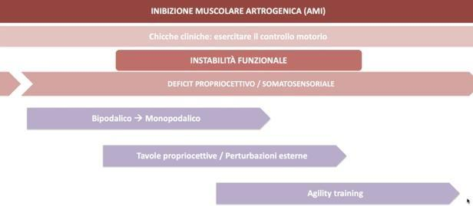

Per i pz in cui si instaura una problematica un po' più profonda, sul lungo termine, sono quei pz in cui non si recupera al 100%, quando c’è il trauma all’inizio e quindi viene sottovalutato l’impatto di questo processo fisiopatologico su quello che è l’ambito senso motorio si instaura un deficit propriocettivo e somato sensoriale. Per quanto riguarda l’arto inferiore si passerà quindi dal riallenare il pz a sopportare (A causa dei cedimenti associati a dolore) attività bipodaliche fino a quelle monopodaliche e intersecare su questi tipi di attività esercizi con perturbazioni esterne o propriocettive, in attività anche di agilità e con cambi di direzione.

Soprattutto bisognerà cercare di ridurre quel fenomeno di compensazione neurocognitiva che si va a instaurare durante la processazione di ciò che avviene perifericamente nel fenomeno dell’AMI. La compensazione neuro cognitiva fa riferimento all’eccessivo utilizzo di quelle aree visuo e cognitive per sopperire alla mancanza di propriocezione. Bisogna quindi in realtà ridare questa capacità al pz togliendogli il controllo della vista e della cognizione, per poi aumentare la difficoltà associando compiti motori in cui la vista deve fare altro mentre compie skills motorie con l’arto inferiore oppure compiti cognitivi come ad eseguire calcoli o muoversi verso un colore che accendiamo, in modo da tollerare queste attività anche se sottoposto a perturbazioni ambientali che lo vanno a saturare dal punto di vista neurocognitivo.

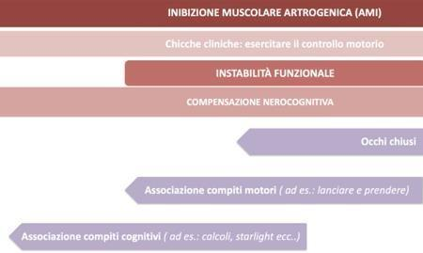

Per le alterazioni dell’esecuzione del movimento (quelle maladattive) si deve lavorare segmentalmente su eventuali deficit che possono sostenere queste alterazioni oppure lavorare sul controllo del movimento qualora non ci siano deficit parametrici (forza/mobilità) a sostengo di quella strategia di movimento (con focus interni/esterni per correggere quella strategia di movimento).

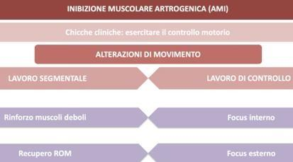

Visto il fenomeno dell’AMI in una *flowchart* di lavoro, dovremmo prima targhetizzare tutte quelle condizioni parametriche che hanno un effetto fenomenico visibile e hanno a che fare con il contesto più periferico del fenomeno. Quindi protocollo di affaticamento per ridurre lo spasmo dei flessori, disinibire gli estensori, applicazione di ghiaccio, contrazioni isometriche, concentriche per aumentare il reclutamento muscolare degli estensori regolando i parametri. Quando abbiamo piena articolarità e controllo del reclutamento muscolare possiamo introdurre rinforzo e attivitàc on perturbazioni.

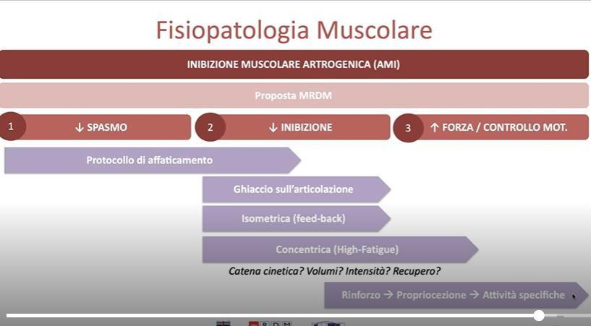

## RIPRESA DELLA SOFT TISSUE MOBILIZATION DELL’AI

Nell’ambito di alcune problematiche c’è un’effettiva prevalenza rispetto ai sani, ovvero nella PFP e nell’artrosi di ginocchio. Per la PFP sembra esserci una maggior prevalenza di trigger point nel gluteo medio e nel quadrato dei lombi mentre per l’artrosi nei vasti. Il trattamento di queste entità sembra effettivamente correlato con una modulazione dei sintomi.

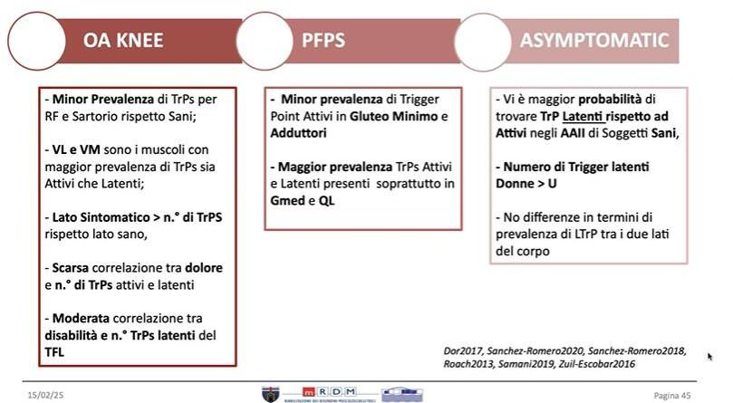

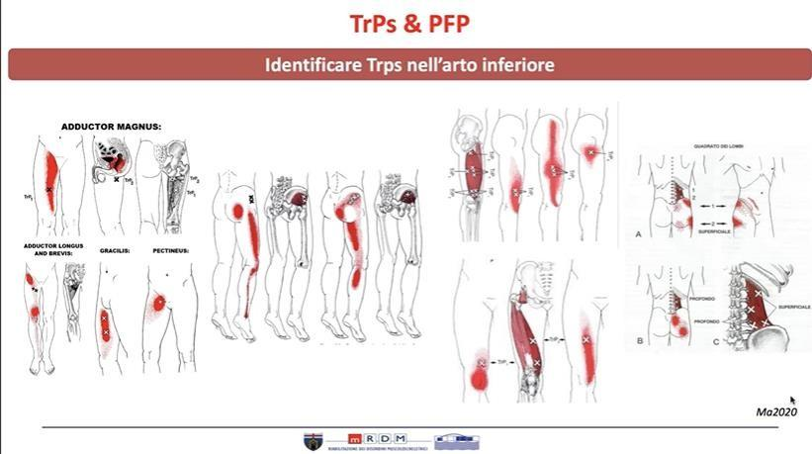

###### TAKE HOME MESSAGE

* I TrPs sono presenti in pz sintomatici con PFPs ed OA,
* Il trattamento manuale dei tessuti molli sembra essere efficace nel ridurre dolore, migliorare la funzione e ROM in pazienti con PFPs e OA di ginocchio,
* Il Foam Roller sembra essere efficace nel ridurre il dolore e aumentare la PPT in pz con dolore anteriore di ginocchio,
* La IASTM non sembra essere efficace nel ridurre il dolore prodotto da disturbi muscoloscheletrici agli arti inferiori

Si ricorda che il trattamento manuale dei trigger point deve essere calato anche nel contesto dell’arto inferiore all’interno dello schema di trattamento già acquisito durante le lezioni trasversali, ovvero ottica modifica del sintomo, rigidità o dolore.

###### DOMANDE

**Q**: Che ruolo ha il ghiaccio nella condizione riflessa di spasmo?

**A:** Nella condizione di spasmo non ha ruolo, sembra avere un effetto di disinibizione della muscolatura inibita a livello midollare, applicato sul ginocchio per 30 minuti porta ad una finestra di aumento dell’attività elettromiografica del quadricipite di 60 minuti post applicazione (agendo sulle fibre III e IV). Ruolo analgesico del ghiaccio che va ad inibire la percezione di dolore e quindi permettere una quota di contrazione maggiore. L’effetto non è solo a livello periferico e midollare ma la minore percezione di dolore probabilmente diminuisce quello che è il fenomeno di sensibilizzazione a livello centrale quindi quindi anche la risposta corticale mediata da aspetti cognitivi diventa meno rilevante.

**Q:** Abbiamo parlato dell’AMI per gli ischio crurali ma a livello del gastrocnemio succede qualcosa essendo biarticolare?

**A:** Non abbiamo dati su questo fenomeno (danno/trauma al ginocchio porta ad aumento spasmo del gastrocnemio), in realtà sembra essere più un muscolo che subisce ipotrofia e riduzione dell’attività muscolare conseguente al ridotto utilizzo dell’arto.

È un di quei muscoli che subisce il ridotto uso in termini di perdita di forza / massa in quota maggiore e più rapida rispetto ad altri muscoli dell’AI. Quindi con questi dati possiamo dire che più probabilmente è coinvolto con inibizione e perdita di forza.

Il gastrocnemio e soprattutto la porzione biarticolare entra in gioco nel momento di estensione dell’arto, quindi, è sinergico con il quadricipite, entra un meccanismo inibitorio associandosi all’inizione dei vasti del quadricipite.

**Q:** Sono presenti delle evidenze sulla vibrazione (30 HZ) per 1’-15’ per ridurre lo spasmo degli ischiocrurali?

**A:** Evidenze consistenti ce ne sono ancora poche, dobbiamo appoggiarci sulle nostre conoscenze della fisiopatologia e stare un gradino sotto (concetto dell’affaticamento muscolare).

La vibrazione ha un effetto di stimolazione su fibre di grosso calibro mielinizzate e quindi si può pensare che in qualche modo vadano ad azionare meccanismi di *gate control* a livello midollare.

**Q:** Ci sono dei quadri in cui l’AMI si presenta in maniera opposta? Magari con difficoltà ad attivare la muscolatura posteriore della coscia e un iperattivazione del quadricipite?

**A:** Ad oggi non è mai stata descritta in quest’altra maniera. Dal punto di vista neurologico è coerente con il suo riflesso di triplice flessione di protezione dell’AI. Questo fenomeno è trasversale a più situazioni.